UNIVERZITA PALACKÉHO V OLOMOUCI
PEDAGOGICKÁ FAKULTA
Katedra technické a informační výchovy

Bakalářská práce
Magdaléna Havelková

Odpadní materiál v domácnosti vhodný pro technickou výchovu v MŠ

Olomouc 2022 vedoucí práce: Mgr. Hana Bučková, Ph.D.

Děkuji Mgr. Haně Bučkové, Ph.D. za odborné vedení práce a především vstřícný přístup. V neposlední řadě bych ráda poděkovala své rodině a manželovi za obrovskou podporu.

Prohlašuji, že jsem práci napsala samostatně po konzultaci s vedoucí práce Mgr. Hanou Bučkovou, Ph.D. Použila jsem odbornou literaturu, jejíž zdroje jsou uvedeny v seznamu literatury na konci práce.
V Olomouci dne ……………. …………………….
Obsah

Úvod 5
TEORETICKÁ ČÁST
1 Předškolní věk 7
1.1 Vývoj dítěte předškolního věku 7
1.1.1 Vývoj dítěte od dvou do tří let 8
1.1.2 Vývoj dítěte od tří do šesti let 12
2 Technická výchova 17
2.1 Technická výchova v kontextu RVP PV 19
2.2 Rozvoj technické gramotnosti u dětí v MŠ 21
3 Práce s materiály v technické výchově v MŠ 24
3.1 Mezioborový přesah k environmentální a ekologické výchově 25
3.2 Recyklace 27
PRAKTICKÁ ČÁST
Metodický list č. 1 – Velikonoční kuřátko 30
Metodický list č. 2 – Květinka 33
Metodický list č. 3 – Váza 36
Metodický list č. 4 – Vánoční svícen 38
Metodický list č. 5 - Kaktus 41
Metodický list č. 6 – Včelí úl 46
Metodický list č. 7 – Vánoční stromeček 50
Metodický list č. 8 – Ozdobné květy 52
Závěr 55
Seznam použité literatury 56
Přílohy 59
Příloha 1 – Fotografie tvoření z metodického listu č. 7 59
Příloha 2 – Fotografie tvoření z metodického listu č. 4 60
Příloha 3 – Fotografie tvoření z metodického listu č. 2 61
Příloha 4 – Fotografie tvoření z metodického listu č. 6 62
Příloha 5 – Anotace 64

Úvod

Odpadní materiál trápí snad každou domácnost. Smysluplné využití odpadního materiálu je velmi přínosné pro celou naši planetu. Vždy máme možnost odpadní materiál vyhodit do správného kontejneru, ze kterého bude putovat na třídící linku a bude dál recyklován. Tvořením z odpadního materiálu však můžeme udělat velkou radost dětem a jejich rodičům, vyrobíme z něj krásnou dekoraci a prakticky využitelnou věc. Děti dostanou základ technického myšlení, obohatí se o nové nápady, jak s odpadním materiálem nakládat a naučí se s tímto materiálem a dalšími technickými pomůckami manipulovat.
Téma práce jsem si vybrala, protože nakládání s odpadem je stále více aktuální téma a je důležité děti naučit, jak s odpady nakládat, jak je třídit a jak zamezit tomu, aby brzy nezaplavily naši planetu. Velké množství rodin třídí odpad a vede k tomu také své děti, bohužel jsou však i rodiny, které nemají zájem třídit odpad a pomáhat tak zlepšovat život na Zemi. Proto je často pouze v rukách pedagogů, jakým způsobem budou děti v budoucnu pohlížet na svět.
Od malička mám velmi kladný vztah k technice a myslím si, že rozvoj technické gramotnosti je v mateřských školách často opomíjen. Nejen že by se děti v předškolním věku měly naučit stříhat, lepit, správně držet psací náčiní, ale také by se měly seznámit s ostatním nářadím a načiním, jako je například kladívko, tavná pistole, hoblík, pilka apod. Práce s nejrůznějším materiálem a nářadím vede k rozvoji technického myšlení a tvořivosti, kterých je se stoupajícími nároky dnešní doby stále více potřeba.
Cílem bakalářské práce je vytvořit náměty zaměřené na využití odpadního materiálu z domácnosti ve výuce technické výchovy v mateřské škole a naučit děti formou těchto výrobků třídit odpad. Výrobky jsou navrženy tak, že obsahují vždy pouze jeden materiál. To znamená, že jakmile se dětem přestane výrobek líbit, můžou jej celý (bez rozebírání) vyhodit do příslušného kontejneru. Další důležitou věcí je, že veškerý materiál potřebný na zhotovení výrobků, je snadno dostupný a finančně nenáročný. Většina námětů je navržena pro skupinovou či projektovou organizační formu. Proto je zapotřebí velké množství materiálu a spolupráce dětí na jednotlivých výrobcích.
Práce je rozdělena na dvě části, část teoretickou a část praktickou. Teoretická část je zaměřená na vymezení pojmů, jako je předškolní věk – vývoj dítěte předškolního věku, technická výchova – technická výchova v kontextu RVP PV, rozvoj technické gramotnosti u dětí v MŠ, práce s materiály v technické výchově v MŠ – mezioborový přesah k environmentální a ekologické výchově, recyklace. Praktická část se zabývá tvorbou metodických listů a námětů pro práci s odpadním materiálem v MŠ. Při tvorbě námětů jsou použity materiály, jako je sklo, plast, papír a bioodpad. V přílohách práce poté najdeme ukázky tvorby dítěte v MŠ.

Teoretická část

Předškolní věk

Předškolní věk můžeme chápat v užším pojetí jako období od tří do šesti let. Také jako období, které začíná koncem batolecího období a končí nástupem dítěte do základní školy. V neposlední řadě nazýváme toto období jako „věk mateřské školy“ (Šmelová, Prášilová, 2018). V širším pojetí je předškolní věk popisován jako období od narození dítěte, včetně prenatálního období, až do nástupu do školy (Langmeier, Krejčířová, 2006).
V tomto období navštěvují děti mateřskou školu, která plynule navazuje na výchovu v rodině. Vzdělávání v mateřské škole má za úkol zjednodušit přestup do základní školy a co nejvíce snížit počet odkladů. Proto se poslední rok předškolního vzdělávání (před nástupem do ZŠ) stal od září 2017 povinným (Šmelová, Prášilová, 2018).
Je třeba dodat, že ačkoliv je poslední rok předškolního vzdělávání velmi důležitý a pro děti obohacující, je stejně důležitý postoj rodičů k přípravě svých dětí na školu. Pokud dítě pochází z fungující rodiny, kde se rodiče dětem věnují, nemělo by mít žádné větší problémy při nástupu do školy. Důraz je kladen především na pedagogy základních škol, kteří by se měli na nástup dítěte připravit a přizpůsobit podmínky vzdělávání k jeho úspěšné adaptaci (Opravilová, 2016).
S platností od 1. 9. 2020 mohou však mateřskou školu navštěvovat děti již od dvou do šesti let. Dítě si v tomto věku začíná osvojovat klíčové kompetence, které jsou nezbytné pro jeho následný rozvoj a další vzdělávání. Klíčové kompetence pomáhají dítěti lépe se orientovat ve společnosti a najít lepší profesní uplatnění (RVP PV, 2021).

Vývoj dítěte předškolního věku

V této kapitole se blíže zaměříme na celkový vývoj dítěte v oblasti motoriky, řeči, myšlení, emocí, a to od dvou do šesti let. Znamená to tedy období, kdy se dítě pomalu začíná připravovat na vstup do mateřské školy až po dobu, kdy mateřskou školu opouští.

Vývoj dítěte od dvou do tří let

Hrubá a jemná motorika
Dvouleté dítě bez větších problémů běhá a už téměř vůbec nepadá. Zdravě se vyvíjející dítě nemá potíže s překonáváním nerovností terénu (Langmeier, Krejčířová, 2006). To, co se v tomto období vyvíjí nejvíce, není sice na první pohled zřetelné, ale je to velmi důležité pro budoucí vývoj jedince. Máme na mysli schopnost udržet rovnováhu. Díky rovnováze dítě nyní dokáže chodit po špičkách, skákat snožmo z posledního schodu a dokonce samo začíná experimentovat s rovnováhou. Pokud dítě na procházce vidí patník, či jiné vyvýšené místo, ihned se za pomoci dospělého snaží tuto překážku zdolat (Matějček, 2005). Skok přes větší překážku, jako je například kaluž, zvládne dítě až kolem třetího roku (Langmeier, Krejčířová, 2006).
Dalším velmi důležitým pokrokem se stává počátek řízeného pohybu. Dítě zpočátku trénuje řízený pohyb s hračkami. Jako příklad můžeme uvést hraní s autíčky, kdy dítě může řídit pohyb hračky a jezdit s ní všemi směry, oproti míčku, který se kutálí libovolně. I když nevědomě přesto se dítě touto cestou učí fyzikálním zákonitostem, jako je jízda kol dopředu a dozadu nebo otáčení se koleček do stran. Později tyto vědomosti velmi dobře využije při jízdě na trojkolce, koloběžce a nakonec i kole (Matějček, 2005). V rámci motoriky se nejvíce rozvíjí kosterní svalstvo nebo svěrače. Za důležité druhy pohybu proto považujeme retenci a eliminaci. Retence znamená něco udržet nebo někde setrvat. Eliminace naopak něco zahodit, pustit či opustit (Vágnerová, 2012).
Jemná motorika se začíná také zdokonalovat. Ve dvou letech dává dítě kostky za sebe a sestavuje vlak. Následně se snaží dávat jednu kostku na druhou a staví tak hrady, věže a komíny. Kolem třetího roku už dítě staví velké hrady a obytná stavení, dokáže poskládat na sebe osm a více kostek.
Tužku drží obvykle dlaňovým úchopem a jeho kresebný projev je typický „čmáráním“. Nejraději má velké plochy papíru, které může pokreslit od začátku až do konce (Matějček, 2005). Tuto fázi nazval Luquet jako „nahodilý realismus“. Znamená to, že význam čmáranic odhaluje dítě až v průběhu kresby, nikoliv před samotným začátkem. Kolem třetího roku mluví o fázi „nepochopeného realismu“, kdy dítě kreslí jednotlivé prvky vedle sebe a není schopno jejich syntézy (knoflíky kreslí mimo kabát, klobouk létá nad hlavou apod.). Dítě v tomto období začíná kreslit postavy, kterým obvykle chybí trup a nazýváme je „hlavonožci“. V pozdějším věku se kresba postavy obohacuje o další detaily (Piaget, Inhelder, 2010). Začíná se zdokonalovat provedení vodorovných a svislých čar, dítě si začíná být v těchto tazích jistější (Matějček, 2005).
Pokroky v jemné motorice a manipulaci jsou spojeny s lepším vnímáním dítěte, kdy dvouleté dítě zvládne přiřadit geometrické tvary k prázdným otvorům. Tříleté dítě již zvládne navlékat korálky na provázek, korálky však musí být přiměřeně velké. Dítě zvládne na konci batolecího období napodobit kruh nebo jednoduchý křížek, pouze po předchozí ukázce či předloze (Langmeier, Krejčířová, 2006). Pokud je dítě v aktivitě nějak omezováno, může stále docházet k záchvatům vzteku nebo k dumlání palce. Takové chování můžeme pozorovat v činnostech jemné i hrubé motoriky (Vágnerová, 2012).
Řeč
Do druhého roku dítěte se rozvíjí především pasivní slovní zásoba, avšak od druhého roku dítě začíná chápat skutečný význam slov a mnohem více slov užívá. Ve dvou letech užívá dítě přibližně 200-300 slov. V tomto období mezi nejčastější větu dětí řadíme „Co je to?“ (Langmeier, Krejčířová, 2006).
V předchozím období nazývalo dítě lidé kolem sebe nejčastěji jmény, nyní už začíná používat ve větší míře zájmena „ty“ a „já“. Začíná se zdokonalovat používání množného čísla, skloňování i časování. Ovšem je potřeba dodat, že tyto schopnosti se u dětí vyvíjí až do konce předškolního věku. U chlapců si můžeme všimnout vyslovování ženských koncovek u sloves, které zapříčiňuje nejčastější komunikace s matkou a dalšími ženami (Matějček, 2005).
Můžeme rozlišit dva styly osvojování řeči, které souvisí s různým stylem komunikace matky. První je styl „vyznačující“, kdy se matka snaží zaměřit pozornost dítěte k okolním předmětům a také k vlastnostem předmětů. Tyto předměty a jejich vlastnosti ihned pojmenovává. Dítě se tak učí především podstatná a přídavná jména, a učí se tak do budoucna spíše racionálnímu způsobu učení. Druhým stylem je styl „expresivní“, při kterém matka téměř nepojmenovává věci kolem sebe, avšak používá řeč při vyjádření emocí a při komentování společných her a činností. Často se jedná o slovní spojení, expresivní výrazy, písničky a říkanky. Používá tedy častěji citoslovce a slovesa než podstatná jména. Takové děti později při řešení problémů nepostupují příliš racionálně a analyticky, nýbrž spoléhají více na svoji intuici. Je tedy potřeba, aby matky využívaly obou stylů při počátečním osvojování řeči svého dítěte (Langmeier, Krejčířová, 2006).
Řeč se v batolecím věku rozvíjí různými způsoby. Prvním z nich je „učení nápodobou“, kdy dítě napodobuje řeč dospělých. Dítě sdělení dospělého mění a přizpůsobuje svým vlastním potřebám. Dalším způsobem je „korektivní působení zpětné vazby“. Tento způsob je pro dítě velmi přínosný, protože dostává od dospělých zpětnou vazbu ke svému vyjadřování. Dospělí se snaží opravovat chyby a využívají jiný, lepší způsob sdělení, který dítě vnímá a postupem času přebírá. Třetí způsob se nazývá „modelování“, který rodiče v batolecím věku pomalu přestávají používat. Jedná se o způsob komunikace, kdy dospělí používají v konverzaci s dítětem jednoduchá slova a kratší věty, poté po dítěti vyžadují odpověď nebo vysvětlení, aby se ujistili, že jim rozumí. Posledním způsobem je „specifická zaměřenost“, kdy se dítě zaměřuje na takové složky mluveného projevu, které dávají dítěti větší smysl a lépe jim rozumí (Vágnerová, 2012).
Přestože u dětí vidíme obrovské pokroky v řeči, jsou tyto pokroky velmi individuální. Jedno dítě je schopno říct pouze pár slov, oproti tomu druhé dítě nelze ve sdělení zastavit. Oba případy jsou v tomto věku naprosto v pořádku (Matějček, 2005). Rozvoj jazykových dovedností mezi druhým a třetím rokem bývá spojen s několika nejčastějšími chybami. Nejčastěji se objevuje „nadměrná generalizace“. Tato chyba se objevuje v důsledku omezené slovní zásoby dítěte. Například označí slovem „haf“ nejen pejsky, ale také všechna podobná zvířátka. Opačnou chybou se stává „omyl přílišného zúžení“, která vzniká v důsledku omezené zkušenosti dítěte. Projevuje se tak, že dítě obecným pojmem pojmenovává pouze jednu věc (například slovem polštář pojmenuje pouze svůj polštář, nikoliv ostatní polštáře). Poslední chyba, kterou si zmíníme, se označuje jako „vytváření novotvarů podle principu analogie“. Děti zde projevují velkou jazykovou tvořivost a inovují některá slova. Při vytváření nových slov děti určitá pravidla respektují, proto mají nová slova vždy jednoznačný význam. Například když dítě řekne, že princ má princeznu, tak dudák má dudovnu (Vágnerová, 2012).
Kognitivní vývoj a období vzdoru
Podle Piageta se v druhém roce života ukončuje vývoj senzomotorické inteligence a začne tak nové symbolické a předpojmové myšlení. V rámci poslední fáze senzomotorické inteligence dítě vynalézá nové prostředky na základě „mentálních kombinací“. Znamená to, že pokud dítě není schopno dosáhnout na nějaký předmět v ohrádce, pomůže si například vařečkou, aby se k předmětu dostalo. K tomu je zapotřebí představivost, která se liší od toho, co v daný okamžik dítě vnímá. Dítě nyní umí oddálenou nápodobu, kdy napodobí model, jež není přítomen. Psychologové tento moment nejlépe vyjadřují citoslovcem „aha“.
Na konci druhého roku se myšlení dítěte dostává na vyšší úroveň. Ačkoliv doposud bylo myšlení dítěte spojeno stále jen s právě prováděnou činností a s blízkými předměty, nyní již přechází na činnosti, které jsou konané pouze v mysli. Dítě se dostalo do fáze symbolického myšlení, které trvá přibližně od dvou do čtyř let. V této fázi používá dítě slova spíše jako „předpojmy“, než skutečné pojmy. Předpojmy jsou však často založeny na nejistých a nepodstatných vlastnostech. Dítě stále nemá vytvořen pojem trvalého předmětu ve vzdálenějším prostoru a čase. Začíná pomalu a primitivně usuzovat a na základě úsudků předpojmy spojuje. Jeho myšlení je stále zatíženo především fantazií (Langmeier, Krejčířová, 2006).
Období druhého a třetího roku života můžeme nazvat také „obdobím vzdoru“. V tomto období se můžeme setkat s výbuchy zlosti, trucováním, kopáním kolem sebe, dětským vzdorem apod. Koncem třetího roku vzdor nezmizí, ale pomalu začíná ustávat a „záchvaty“ se objevují v menší míře než doposud. Období vzdoru by se dalo srovnávat s pubertou, která také přichází u dospívajících v pravidelném intervalu (Matějček, 2005). Dítě prozatím nedokáže vymezit špatné chování jiným způsobem, než tak, že by za něj mělo být potrestáno. Proto by se děti měly k určitému jednání motivovat za pomoci odměn, nikoliv strachem z trestu (Vágnerová, 2012).
Co s naším malým „vzteklounem“ dělat? V první řadě je potřeba si uvědomit, že se dítě takovým způsobem nechová schválně, nýbrž v důsledku vývoje osobnosti. Je tedy prakticky zbytečné dávat si za vinu chování našeho dítěte a považovat ho za rozmazlené. Za druhé je potřeba si uvědomit, že dítě se prozatím nedokáže vyrovnat s překážkami a nároky ostatních, protože k tomu není dostatečně vyzrálé. Nevzteká se tedy proto, že by mu to přinášelo zvláštní uspokojení. V poslední řadě by se rodiče neměli bát, že mu takové chování zůstane a bude z něj čím dál větší „uličník“. Tak jako později puberta, stejně i toho období samo odezní a budeme před sebou mít opět hodné a vychované dítě (Matějček, 2005).
Děti se v tomto období snaží především o sebeprosazení a emancipaci, stejně tak jako o přijetí a respekt u rodičů. Dítě se snaží uplatnit, chce být nezávislé a může se objevit určitá rivalita vůči jednomu rodiči (oidipovský komplex). Toto chování vede dítě k tomu, aby se stavělo proti druhým a odmítalo je, zároveň však chce být ostatními přijímáno a respektováno. Není potřeba dětský vzdor trestat, mohlo by to vést k ještě většímu vzdoru, nebo hůř, k úplnému vzdání se ve společnosti prosadit a pocitu selhání (Jedlička, 2017).

Emoční vývoj
Dítě je v období od dvou do tří let stále velmi závislé na rodičích, především na matce, s kterou tráví nejvíce času. Proto i krátké odloučení od matky způsobuje dítěti separační úzkost. Separační reakce dvouletých dětí poprvé odloučených od matky popsali Robertson a Bowlby. Rozdělili reakce dětí do tří fází. První z nich je fáze protestu, kdy dítě vytrvale křičí a po předchozí zkušeností věří, že matka přijde, když ve křiku vytrvá. Druhá je fáze zoufalství, která se projevuje tím, že dítě pomalu ztrácí naději v návrat matky, méně křičí a odmítá kontakt s ostatními a nabízenými hračkami. Poslední fází je odpoutání od matky, dítě potlačuje city a touhu po matce, je schopno se připoutat k jiné osobě, nebo odmítá i ostatní a je závislé více na věcech (Langmeier, Krejčířová, 2006).
Uvedeme si typické znaky pro emoční prožívání dětí od dvou do tří let. V souvislosti s potřebou sebeprosazení a obdobím vzdoru, reagují děti často hněvem a vztekem. Kvůli málo vyvinuté schopnosti ovládat své emoce reagují hněvem na každou překážku, která jim stojí v cestě. Při napomenutí dítěte se může objevit pocit studu. Děti si začínají uvědomovat své vlastní jednání, mohou pocítit lítost a smutek při překročení určité normy. U batolat dochází k pocitům nejistoty z uspokojení, které vedou k projevům strachu. Rodiče dávají svým dětem často najevo, zda je jejich chování vhodné a chvályhodné, nebo by se naopak mělo potrestat. Následně prožívají děti pocit zahanbení, při dobrém chování a výsledku hrdost a pýchu. Kolem třetího roku mizí pocit separační úzkosti, dítě si uvědomuje své vlastní „já“ a emoční reakce ostatních lidí. Na příchod sourozence obvykle reagují žárlivostí a egocentrismem, kdy se nechtějí dělit o rodiče ani o hračky. Začíná se rozvíjet prosociální chování vůči druhým, děti projevují radost z přítomnosti ostatních, dokáží projevit také soucit.
Batolata ještě neví, že někteří lidé své prožitky a emoce zastírají. Ne každý, kdo se směje, musí být opravdu šťastný. Poznání emocí však dětem pomáhá lépe se orientovat ve světě a v ostatních lidech (Vágnerová, 2012).

Vývoj dítěte od tří do šesti let

Hrubá a jemná motorika
Dítě ve třech letech zpravidla nemívá větší problémy s chůzí, běhá po nerovném terénu stejně dobře jako po rovině, padá jen ojediněle, bez držení zvládá chůzi ze schodů i do schodů. V tomto období motorické změny nejsou tolik nápadné jako v předchozím období batolete, ale přesto jsou velice významné (Langmeier, Krejčířová, 2006). Rychle se zdokonaluje schopnost udržet rovnováhu. Díky tomu se děti mohou začít věnovat nejrůznějším koníčkům, jako je jízda na kole, tancování, bruslení, plavání apod (Matějček, 2005).
Motorický vývoj se stále zdokonaluje, děti vykazují lepší pohybovou koordinaci, eleganci a hbitost pohybů. Čtyřleté dítě zvládne běhat po schodech, házet míč, skákat snožmo přes kaluže, udržet déle rovnováhu na jedné noze s mnohem větší jistotou než dříve. Dítě se stává soběstačné také při oblékání, stolování a hygieně (Langmeier, Krejčířová, 2006). V předchozím období těšil dítě nejvíce vlastní pohyb nebo pohybující se hračky, nyní ho lákají více věci nepohyblivé, které vyžadují k užívání větší zručnost a vyspělost. Mezi takové věci řadíme různé nástroje, jako jsou například nůžky nebo kladívko (Matějček, 2005).
Dítě po třetím roce nabývá zručnosti také v jemné motorice, staví složité konstrukce z kostek, hraje si s pískem či plastelínou. Nejvíce však rozvoj jeho rozumových schopností pozorujeme při kresbě. Zvládne napodobit horizontální, vertikální i kruhové čáry, od pátého roku napodobí čtverec i trojúhelník. Největší pokroky pozorujeme při kresbě postavy. Mezi třetím a čtvrtým rokem dítěte pozorujeme obvykle známého „hlavonožce“. Od čtvrtého až pátého roku rozlišujeme na postavě hlavu, ruce, nohy, trup, oči, ústa a nos. Setkáváme se stále s nepřesnými proporcemi, rukama znázorněnými pouze jednoduchými čarami, ale přibývá různých detailů na oblečení a obličeji. V šesti letech zvládá dítě kreslit postavu s přenými proporcemi a propracovanými detaily (knoflíky na kabátu, prsty na rukou) (Langmeier, Krejčířová, 2006). Zajímavé je sledovat rozdíl v kresbě postavy u dětí různého pohlaví. Holčičky se při kresbě zaměřují především na obličej, oblečení a jeho zdobení, přičemž nohy a ruce zůstávají nenápadné a malé. U chlapců naopak sledujeme velké a mohutné končetiny s méně propracovanými detaily na obličeji a oblečení (Matějček, 2005). Můžeme tedy říct, že dítě postoupilo od stadia hlavonožce ke stadiu subjektivně fantazijního zpracování a ke konci předškolního období ke stadiu realistického zobrazení (Vágnerová, 2012).
Nejvíce přitažlivá začíná být pro děti tátova dílna, objevují různá nářadí, vědí, k čemu se používá kladívko s hřebíky, zvládnou stříhat nůžkami nebo řezat nožem. Děti v tomto věku začínají ve svých hrách napodobovat dospělé. Děvčata si hrají na maminky a kadeřnice, chlapci zase na vojáky a popeláře (Matějček, 2005).

Řeč
Marie Montessori píše ve své knize, že výkon dítěte při budování řeči ji naplňuje úctou a vnímá ho jako důležitý krok ke svobodě a nezávislosti (Jedlička, 2017).
Řeč se v předškolním období také velmi zdokonaluje. Tříleté děti vyslovují spoustu hlásek nepřesně nebo je nahrazují jinými. Mluvíme o tzv. patlavosti. Kolem čtvrtého a pátého roku typická patlavost pomalu mizí a na konci předškolního věku obvykle vymizí úplně. Od třetího roku se stále zvětšuje slovní zásoba a dítě kromě vět jednoduchých vytváří i věty složité. Pomalu se zvětšuje doba udržení pozornosti, dítě naslouchá a učí se nové básničky a písničky. Děti kolem pátého roku zvládnou říct jednoduché definice známých předmětů (z jakého je materiálu, jaký má tvar a barvu). S vývojem řeči roste počet poznatků o okolním světě i o své vlastní osobě (Langmeier, Krejčířová, 2006).
S rostoucím zájmem o objevování světa se otázky typu „Co je to?“ posouvají k otázkám „Proč?“ a „Jak?“. Dětem už ovšem přestává stačit jednoduchá odpověď rodičů, chtějí věcem porozumět více do hloubky. Často experimentují se slovy a vymýšlí nová slova a slovní spojení. V předškolním věku se setkáváme s tzv. egocentrickou řečí, která je primárně určena pro sebe samého, nikoliv pro ostatní. Dítě nebere ohled na komunikačního partnera, nepřizpůsobuje mu formu a obsah sdělení, povídá si pouze samo pro sebe. Tato řeč se postupně mění na řeč vnitřní, která již nebývá artikulována. Egocentrická řeč má různé významy. V první řadě může dítě bez ohledu na ostatní vyjadřovat své emoce a pocity. V dalším případě takto reguluje své chování, dává si pokyny, co smí a nesmí dělat. V poslední řadě tímto způsobem komentuje vlastní jednání, což vede k lepšímu pochopení situace (Vágnerová, 2012).
Kognitivní vývoj
Předškolnímu věku často přezdíváme jako „kouzelnému věku dětství“, protože každodenní součástí života dítěte je právě kouzlo. Dítě zatím nevyužívá logického myšlení, obvykle uvěří všemu, co slyší od rodičů. Za velmi důležité považuje, aby bylo vše tak, jak by mělo být. Tento jev nazýváme konformita. Znamená to, že se dítě chce podobat ostatním, dělat to, co ostatní, dokonce ví, co se smí a nesmí dělat. Často od dětí slýcháme „to se tak nedělá“ nebo „to se tak neříká“, když sami porušíme nějaká pravidla (Matějček, 2005).
Kolem čtvrtého roku postupně dítě přechází od myšlení předpojmového (symbolického) k myšlení názorovému (intuitivnímu). Oproti přechozímu období, kdy dítě používalo slova jako předpojmy, se posunulo k užívání slov jako celostních pojmů. Pojmy vznikají vyzdvihnutím podstatných podobností. Usuzování se zatím stále váže na to, co dítě právě vidí nebo již vidělo. Přestože v předchozím období mělo dítě názor ještě jednoduchý, nyní už mluvíme o názoru rozčleněném.
Vzhledem k tomu, že v myšlení dítěte stále nepozorujeme logické uvažování, nazýváme ho také „prelogické“ nebo „předoperační“ (Langmeier, Krejčířová, 2006). Nyní si uvedeme několik způsobů, jakými dítě vnímá svět a jaké si vybírá informace. Jako první zmíníme „centraci“, kdy dítě přehlíží méně nápadné znaky a zaměřuje se obvykle pouze na jeden nápadný znak. Nezvládá se zaměřit na více aspektů situace současně. Myšlení dítěte je charakteristické „egocentrismem“. Je přesvědčeno, že pouze jeho názor je ten správný a ostatní názory nepřijímá. Dalším znakem je „fenomenismus“, kdy dítě vnímá svět tak, jak ho vidí. Proto například odmítá tvrzení dospělých, že velryba je něco jiného než ryba. Poslední si uvedeme „prezentismus“, který spočívá v tom, že myšlení dítěte je vázáno pouze na přítomnost, a podstatné je to, co se děje právě teď.
Důležitý je také způsob zpracování informací a jejich následná interpretace. Jedním z nich je „magičnost“. Děti často nerozlišují mezi skutečností a jejich fantazií. Pomocí fantazie se snaží pochopit svět. Dále se může objevit „antropomorfismus“. Dítě lépe porozumí světu, když přičítá lidské vlastnosti i neživým věcem. Přestože už umí rozlišit živé věci od neživých, často tyto rozdíly přehlíží. Například dítě ostříhá vlasy panence s domněním, že jí zase dorostou, stejně jako jemu. Další způsob, kterým si děti vykládají vznik světa a jeho znaků, je „artificialismus“. Znamená to, že všechno kolem nás musel někdo udělat (dát měsíc na oblohu, zasadit hory apod.). Jako poslední si zmíníme „absolutismus“, který souvisí s dětskou potřebou jistoty. Dítě je přesvědčeno, že to, co už jednou slyšelo a poznalo, je neměnné. Příkladem může být reklama se zubní pastou, kdy musí být nejlepší ta, kterou dítě vidělo poprvé, všechny ostatní v pořadí už tak dobré být nemůžou (Vágnerová, 2012).
Emoční vývoj
Pro zdravý vývoj dítěte je třeba rozvíjet následující složky: emoce, pohyb a smysly. Rodiče by měli na těchto složkách stavět a pomoci svým dětem vybudovat správný základ pro život (Poláková, 2019).
Emoční prožívání je v předškolním věku více stabilní a vyrovnané. S obdobím vzdoru končí také výbuchy vzteku a negativní emoční reakce. Dochází k častému střídání nálad a jejich emoce bývají velmi intenzivní. Začíná se rozvíjet emoční paměť, děti si zvládnou vybavit své dřívější pocity. Rozvíjí se také emoční inteligence. Děti se učí lépe pochopit jak své pocity, tak pocity ostatních (Vágnerová, 2012). Je velmi důležité naučit děti vyznat se ve svých emocích, aby pochopili, že stejně tak, jak prožívají oni, můžou prožívat také ostatní. Právě toto poznání velmi přispívá k učení se empatii a empatickému cítění (Poláková, 2019). Částečně již ovládají své projevy emocí nebo oddálí svou potřebu uspokojení. Dokonale se orientují v základních, jednoduchých emocích, avšak komplexnější emoce jsou pro ně stále dost složité. Až teprve po pátém roce si začínají uvědomovat, že existují i složitější emoce, než které doposud znali (Vágnerová, 2012).
Na konci batolecího období se vytváří sebejistota, sebevědomí a také povědomí o vlastní společenské hodnotě (Matějček, 2005). Kolem čtvrtého roku začíná být dítě schopno předpovědět emoční reakci ostatních na určité situace (Langmeier, Krejčířová, 2006). Naprostá většina prosociálních vlastností se vytváří v předškolním věku. Prosociální vlastnosti vznikají především v důsledku socializace v rámci mateřské školy. Pro vytváření těchto vlastností je nejdůležitější činností hra s vrstevníky (Matějček, 2005).
Emoční projevy v předškolním věku lze shrnout v několika bodech. Začíná postupně ubývat projevů zlosti a vzteku, objevují se především v konfliktních situacích s vrstevníky. S rozvojem představivosti postupně přibývá projevů strachu. Děti se často straší vzájemně, a tak mohou v ostatních vyvolávat negativní zkušenosti. Typický pro toto období bývá velký smysl pro humor, který je zatím velmi jednoduchý. Pro starší předškolní děti, které pomalu začínají chápat pojem blízké budoucnosti, je obvyklé uspokojení z toho, co teprve přijde (Vágnerová, 2012).

Technická výchova

Technika
Technika je všude kolem nás a je nezbytným faktorem pro náš společenský vývoj. Naši společenskou funkci nemůžeme kvalitně plnit bez základních technických dovedností a vědomostí. Technika a náš vztah k ní je stejně důležitý jako vztah k hudbě, umění, literatuře nebo přírodě. Technické dovednosti a vědomosti jsou součástí našeho všeobecného vzdělání (Friedmann, 1993). Techniku můžeme charakterizovat dvěma způsoby. Podle starších autorů je technika složkou lidské kultury, souhrnem lidských činností, výrobních nástrojů a pracovních způsobů, které jsou založeny na využívání poznatků přírodních věd. Člověk využívá bohatství přírody a zvládne ovládat přírodní síly. Novější autoři chápou techniku jako všechny materiální prostředky, způsoby jejich využívání a také vše, co člověk pomocí přírodních zákonů využívá k uspokojení potřeb svých i ostatních. Jednoduše řečeno do techniky zahrnujeme všechny prostředky vytvořené lidskou činností, její postupy a způsoby realizované během výroby a používání (Kropáč, 1992).
Technická výchova a vzdělávání
Technická výchova je řízený, systematický proces, při kterém se záměrně formuje osobnost člověka v souvislosti techniky a vztahu k ní tak, aby získal k technice správné postoje a uměl ji využít v životě. Jedná se o tzv. technickou gramotnost. V rámci technické výchovy je zapotřebí dítě naučit, aby užívalo techniky bezpečně, hospodárně a bez poškozování prostředí (Kropáč, 2004). Technická výchova zahrnuje vztah k technice, tvořivé technické myšlení a technické vzdělávání (osvojování technických dovedností, vědomostí a návyků). Ve školství je technická výchova součástí všech vzdělávacích systémů (Friedmann, 1993). Technická výchova se podílí na formování osobnosti dítěte, rozvoji pozitivních vlastností, tvořivé dovednosti a v neposlední řadě se může podílet na pozdější profesní orientaci (Honzíková, 2008).
Technické vzdělání je nejdůležitější rozvíjet právě v předškolním věku, kdy si dítě zapamatuje většinu toho, co slyší. Technické vzdělávání, také často používané polytechnické vzdělávání, poskytuje vědomosti o odvětvích výchovy a vědeckých principech nebo všeobecné znalosti z oborů techniky (Nádvorníková, 2015). V technickém vzdělávání má technika dvě složky, a to informační techniku a techniku s plánováním. V prvním případě jde o práci s materiály a rozvoj užívání výrobků, v druhém případě se rozvíjí informačně-technické schopnosti (Honzíková, Sojková, 2014).
Příprava učitelů na technickou výchovu
Učitel obvykle začíná s výběrem obsahu a cílů učiva, a to podle věku a zájmů skupiny dětí, nebo také podle vybavenosti dílen. Následně volí organizační formy, vyučovací metody a prostředky, časový úsek pro zvládnutí úkolu a konečné vyhodnocení práce dětí. Před začátkem výuky techniky hraje důležitou roli motivace. Pokud děti nebudou dostatečně namotivovány, nemá smysl pokračovat v plánování činnosti. Dále by měl učitel seznámit děti s nástroji a materiálem, se kterým budou pracovat. V neposlední řadě hraje důležitou roli seznámení s bezpečností práce a hygienou (Friedmann, 1993).
Technická gramotnost
Technickou gramotnost můžeme definovat jako způsobilost člověka k užívání technických informací a poznatků v každodenním životě nebo v práci, a to při obsluze technických přístrojů, řešení nových situací, uvědomování si vztahu techniky s přírodou a společností, manuální zručnosti apod. Technickou gramotnost člověk získává prostřednictvím technického vzdělání (Nádvorníková, 2015). Technickou gramotnost můžeme také shrnout v několika bodech. Důležité je si uvědomit, co a jak funguje, zvládat obsluhu technických zařízení a přístrojů, aplikovat poznatky z techniky v nově vzniklých situacích, mít potřebu rozvíjet vlastní technické vědomosti a dovednosti, zvládnout využívat a hodnotit technické informace (Kropáč, 2004).
Ekologicko-enviromentální důvody technického vzdělání
Naše planeta nám poskytuje různé zdroje, jejichž spotřeba v posledních letech stoupá stále víc. Těmito zdroji jsou suroviny, jako je ropa, zemní plyn, uhlí apod., nebo zdroje důležité pro přežití lidstva. Patří zde například voda, nezničená atmosféra nebo čistý vzduch. Technické vzdělání je důležité z toho důvodu, že nám pomáhá hledat alternativní zdroje a zároveň tak šetřit zdroje stávající (Nádvorníková, 2015). Říká se, že technika má zaručeně negativní vliv na kvalitu životního prostředí. Když se nad tím zamyslíme, zjistíme, že na životní prostředí nemá negativní vliv technika a technické pokroky, ale lidé, kteří techniku užívají a mají ji ve své moci. Lidé vidí v technice a technických přístrojích pouze hypotetické finanční zisky a materiální přínosy. Velmi často také techniku zneužívají sami proti sobě, například ve válkách (Škára, 1996).

Technická výchova v kontextu RVP PV

Technická či polytechnická výchova v RVP PV není přesně vymezena a vyčleněna, avšak najdeme zde různé návrhy aktivit i jejich cíle. Nejprve si uvedeme polytechnickou výchovu v kontextu rámcových cílů a klíčových kompetencí (Nádvorníková, 2015).
Rámcové cíle
Rámcové cíle představují univerzální záměry vzdělávání dětí předškolního věku. Musíme mít na paměti, že rámcové cíle jsou přirozené, univerzální a všudypřítomné. Učitel tedy ovlivňuje dítě svým jednáním, chováním a také svými postoji při všech činnostech. Rámcové cíle umožňují základní orientaci jak pro práci učitele, tak pro celé předškolní vzdělávání (RVP PV, 2021).
Vyjmenujeme si některé dovednosti, které jsou důležité pro rozvoj dítěte a jeho schopnosti učit se. Patří zde tvorba základů manuální zručnosti (při práci s materiálem, při tvořivých činnostech), zacházení s předměty denní potřeby (při úklidu, sebeobsluze, hře), získávání dovedností při práci s nářadím a materiálem (dřevem, papírem, přírodninami), obsluha jednoduchých přístrojů (rádio, telefon, televize), dodržování bezpečnosti práce, získávání technických zkušeností pomocí vlastní aktivity (vlastnosti materiálů, fyzikální zákonitosti), získávání vědomostí o jednoduchých technických procesech (fungování přístrojů), aplikace již známých a naučených poznatků, poznávání řemesel, zajímání se o techniku kolem nás a vynakládání úsilí k tvorbě něčeho nového.
K osvojení si hodnot, na nichž je naše společnost založena, je zapotřebí uvědomit si důležitost práce a konečných výsledků, neničit je a neplýtvat nimi, učit se šetřit zdroji (vodou, světlem, přírodními materiály), vnímat techniku jako přirozenou součást našeho života, uvědomovat si vztah mezi technikou a přírodou nebo technikou a společností, mít potřebu chránit přírodu, vzbudit v dětech zájem o tvoření a pracovní činnosti, podporovat je a prožívat radost z vytvořeného díla.
K tomu, aby dítě dosáhlo osobní samostatnosti a působilo na své okolí jako samostatná bytost, by se mělo využívat především aktivní činnostní učení. Vycházet by se mělo ze zvídavosti dětí a jejich touhy objevovat svět. Předpokladem k objevování nových zkušeností je zapotřebí využívat situace, které vznikly náhodně. Nejdůležitější je však dát dětem dostatek prostoru pro experimentování, tvořivou činnost a manipulaci s různými předměty. Je potřeba naučit děti překonávat překážky a při nezdaru volit jiné postupy vhodné k dosažení cíle (Nádvorníková, 2015).
Klíčové kompetence
Klíčové kompetence jsou výstupy, kterých by dítě mělo dosáhnout na konci předškolního vzdělávání. Jsou to soubory předpokládaných dovedností, vědomostí, schopností, hodnot a postojů, které jsou důležité pro rozvoj každého jedince a jeho uplatnění. Klíčové kompetence hrají zásadní roli v dalších životních etapách dítěte a jeho celoživotním učení (RVP PV, 2021).
Uvedeme si ke každé klíčové kompetenci několik příkladů: - kompetence k učení – dítě zkoumá, soustředěně pozoruje, spojuje souvislosti, používá jednoduché znaky a symboly, vyvíjí úsilí při učení, klade otázky a poté na ně odpovídá, získané zkušenosti uplatňuje při učení a v dalších činnostech, - kompetence k řešení problémů – na základě bezprostřední zkušenosti řeší své problémy, využívá cestu pokus-omyl, objevuje nová řešení, bez obav chybuje, chápe, že nemá smysl se řešení vyhýbat, - kompetence komunikativní – zvětšuje slovní zásobu, své myšlenky vyjadřuje samostatně, využívá různých informativních a komunikačních prostředků (telefon, počítač), - kompetence sociální a personální – ví, že nese odpovědnost za své chování a jednání, podílí se také na společných rozhodnutích, - kompetence činnostní a občanské – učí se plánovat své hry a činnosti, rozpozná své slabé a silné stránky, všímá si rizik svých nápadů, učí se smyslu pro povinnost, ocení práci ostatních (Nádvorníková, 2015).
Vzdělávací oblasti
Vzdělávací oblasti zahrnují vzdělávací nabídku, dílčí cíle a očekávané výstupy, které jsou vzájemně propojeny. Přičemž dílčí cíle učiteli říkají, co má u dítěte sledovat a podporovat. Vzdělávací nabídka je soubor intelektových a praktických činností, které slouží k dosažení cílů. Očekávané výstupy jsou považovány za dosažitelné výstupy na konci předškolního vzdělávání, jejichž dosažení však není povinné (RVP PV, 2021).
Z každé oblasti si uvedeme jeden příklad, který má spojitost s technickou (polytechnickou) výchovou. První oblastí je Dítě a jeho tělo: dílčí vzdělávací cíl – rozvoj dovedností v oblasti jemné a hrubé motoriky, vzdělávací nabídka – jednoduchá manipulace s předměty, nástroji, pomůckami a materiálem, očekávaný výstup – zacházet s předměty a pomůckami, nářadím a náčiním, pracovními pomůckami apod.
Další oblastí je Dítě a jeho psychika: dílčí vzdělávací cíl – rozvoj tvořivosti (tvořivé vyjadřování, myšlení, řešení problémů), vzdělávací nabídka – hry podporující tvořivost, fantazii a představivost, očekávaný výstup – při tvořivých činnostech vyjadřovat svou fantazii a představivost.
Dítě a ten druhý: dílčí vzdělávací cíl – rozvoj sociálních postojů (sociální citlivost, respekt, tolerance), vzdělávací nabídka – interaktivní hry, výtvarné hry, hraní rolí, dramatické činnosti, pohybové hry, očekávaný výstup – vnímat přání druhého, vycházet s ním, nabídnout pomoc, být citlivý a ohleduplný vůči slabším dětem.
Dítě a společnost: dílčí vzdělávací cíl – seznamování se s kulturou, uměním, světem lidí, seznámit se s prostředím, ve kterém žije, vzdělávací nabídka – tematické hry o řemeslech, povoláních, našem světě, hry s pracovními předměty, manipulace s nástroji, očekávaný výstup – vyjádřit své představy pomocí výtvarných technik (modelovat, kreslit, tvořit z přírodnin a jiných materiálů).
Poslední oblastí je Dítě a svět: dílčí vzdělávací cíl – vytvoření si povědomí o kulturním, přírodním a technickém prostředí, o jeho proměnách, rozmanitosti a vývoji, vzdělávací nabídka – užívání běžných předmětů a hraček, technických přístrojů, očekávaný výstup – mít představu o věcném, přírodním, společenském, technickém a kulturním prostředí i o jeho dění (Provázková Stolinská, 2015).

Rozvoj technické gramotnosti u dětí v MŠ

Vzdělávací nabídka
Rozvoj technické gramotnosti u dětí bychom měli podpořit především vhodně nabízenými činnostmi. Mezi činnosti vhodné k rozvoji technické gramotnosti patří hry s nářadím a stavebnicemi, objevy a pokusy, tvoření z různých materiálů (plast, dřevo, textil, keramika) a přírodnin, tvoření z odpadního materiálu a seznámení s recyklací (PET lahve, kelímky, noviny), seznamování s běžně užívanou technikou a jejím využití (fotoaparát, telefon), návštěva muzeí a prohlížení encyklopedie, seznamování s řemesly nebo pěstitelské práce na školní zahradě (Nádvorníková, 2015).
Fantazie a tvořivost
Předpoklady k rozvoji tvořivosti a fantazie tvoří nové aktivity a podněty. Tvořivost, nazývána také kreativita, je souborem vlastností člověka, které mu umožňují řešit problémy tvůrčím způsobem a tvůrčí činností. Výsledkem tvůrčí činnosti je vždy něco nového. Při tvůrčím řešení problému je potřeba najít nový a jedinečný způsob řešení. Mezi faktory, které mohou ovlivnit rozvoj tvořivosti dítěte, řadí Maňák faktory biologické, psychické, sociální, edukační, popřípadě představivost a integraci (Provázková Stolinská, 2015). Tvůrčí osobnost se vyznačuje několika rysy, kterými jsou především flexibilita, ochota riskovat, vytrvalost, svoboda, odvaha, preference zmatku, originalita, citlivost a plynulost (Honzíková, Sojková, 2014).
Základem tvořivosti je fantazie. Hlavním znakem fantazie jsou nové kombinace, které člověk zatím neprožil. Fantazie pomáhá dětem v předškolním věku lépe pochopit svět, aby byl pro ně více srozumitelný. Fantazie si můžeme všimnout při kresbě dětí, jejich vyprávění nebo ve hře. V rozvoji dětské tvořivosti hraje klíčovou roli také touha po objevování a jejich zvídavost (Provázková Stolinská, 2015).
Technická tvořivost tvoří základ pro tvořivost uměleckou. Vzhledem k vzrůstajícím nárokům na složitost technických výrobků a technické práce, také na bezpečnost, spolehlivost a nadčasovost technických výrobků, se zvyšují požadavky také na technickou tvořivost a tvůrčí myšlení. Pro podporu tvůrčího myšlení je potřeba vytvořit správné podmínky. Mezi takové podmínky řadíme klima školy, vztahy ve třídě, prostředí a nabízené aktivity. Dítě je potřeba povzbuzovat a nabízet mu podnětné prostředí vhodné pro jeho tvůrčí činnost (Honzíková, 2008). Výsledkem tvořivého myšlení může být konkrétní výrobek, nová informace tvořivě osvojená, nový přístup ke zvládnutí problému nebo nová vlastnost osobnosti (Škára, 1996).
Metody technické výchovy
Při výběru vhodných metod je zapotřebí vycházet z potřeb a zájmů dítěte. Dítě má potřebu věci zkoumat, manipulovat s nimi a objevovat nové. Nejvýznamnější metodou je bez pochyby vlastní hra. Dalšími vhodnými metodami jsou experimenty a pokusy, které učitelka dětem nabízí, dále konstruování z různých materiálů, grafické činnosti a kreslení, náhodné pozorování určitého jevu (přírodní jevy – rosa, jinovatka), předem připravené záměrné pozorování (např. pozorování větrného mlýnu), vytváření modelů, práce s informacemi a knihami, dramatické metody (hra Na sochy) a v neposlední řadě metody verbální (výklad, poučení, vysvětlení) (Nádvorníková, 2015).
Význam techniky v životě dítěte
Technika může mít na dítě různé dopady. Můžeme ji vnímat za velmi přínosnou a obohacující, ale také za nebezpečnou a destruktivní. Technickým vynálezům není schopno se dítě bránit, proto mohou nastat obavy z technické přesycenosti dítěte. Nejdůležitější je v tomto případě role rodičů v oblasti vzdělávání a výchovy. Jejich úkolem je vést děti k aktivitě a kritickému vztahu vůči technickému pokroku. Technika vede děti k poznání a rozvoji jejich praktických dovedností, proto není vhodné její pokroky přehlížet (Provázková Stolinská, 2015).

Práce s materiály v technické výchově v MŠ

Nejvhodnějším materiálem pro tvořivou činnost dětí je tzv. odpadní materiál. Tento materiál se již stal odpadem, proto není nutné používat nové materiály a vytvářet tak další odpad. Využíváním odpadního materiálu pomáháme šetřit naši planetu, přinášíme radost dětem a jejich rodičům, vytváříme nové a užitečné věci.
Uvedeme si několik příkladů materiálů vhodných pro technické a pracovní činnosti dětí. Za vhodný odpadní materiál můžeme považovat starý papír (letáky, balicí papír, použité obálky), starý textil (staré a poničené oblečení, provázky, mašličky), prázdné lahve a sklenice, plastové věci (PET lahve, kelímky, brčka), nápojové kartony, bioodpad (části ovoce a zeleniny, skořápky, větve a listy) a v neposlední řadě můžeme použít vhodný a bezpečný kovový materiál (plechovky, drátky, obaly od potravin) (Nádvorníková, 2015).
Papír
Na papír píšeme, balíme do něj dárky nebo z něj tvoříme. Papír vznikl již před mnoha lety v Číně a jeho produkce se uchytila díky nízkým nákladům na výrobu. Jen stěží by si dnes někdo uměl představit život bez něj (Hobrland, 2019). Papír se vyrábí zhutněním různých vláken, která se získávají z buničiny především smrkového dřeva. Ve světě se na výrobu papíru používá také eukalyptus a bambus. Luxusnější papíry jsou vyrobeny z bavlněných, lněných, konopných nebo hedvábných vláken. Přestože je papír snadno dostupným a levným materiálem, měli bychom se snažit omezit jeho nadměrné používání, abychom chránili naše lesy. Těžbu dřeva můžeme omezit recyklací, kdy každou tunou papíru ušetříme cca 14 stromů (Gajdošová a kol., 2019).
Plast
Plasty nám také velmi usnadnily život. Dokonce nahradily několik dalších materiálů, které se musely těžit. Plastové věci jsou pružné, lehké a relativně levné. Plasty tvoří velké množství molekul, jsou to látky syntetické, česky nazývané umělé hmoty (Hobrland, 2019). Plasty se vyrábí z přírodních látek, jako je ropa a zemní plyn. Ze dvou litrů ropy se vyrobí jeden litr plastu. Místo ropy však můžeme využívat suroviny, jako je celulóza a kaučuk, které samy dorůstají (Schaab, 2020). Jejich výroba je poměrně jednoduchá, proto jsou plasty považovány za jeden z nejlevnějších materiálů. Přestože jsou známy až od 20. století, nyní se objevují téměř ve všech oblastech našeho života. Jejich výroba má na naši planetu velmi negativní dopad, který začíná těžbou ropy. Škodlivé výpary unikají také z továren. Kvůli plastovému odpadu umírá denně velké množství živočichů. Recyklací můžeme snížit plastový odpad, avšak reálně jdou recyklovat pouze některé druhy plastů (Gajdošová a kol., 2019).
Sklo
Sklářství se považuje za jedno z nejstarších druhů řemesel. Jeho počátky se datují kolem roku 3500 př. n. l., a to na území Sýrie a Egypta. Pravděpodobně výroba skla začínala na několika místech světa současně (Popovič, 2009). Sklo se vyrábí z roztaveného písku a různých příměsí, jako je soda, potaš či oxid vápenatý. Sklo je jediným materiálem, který se dá efektivně recyklovat a opakovaně používat. Bohužel však kvůli větší hmotnosti skla se stále více používá plastových obalů místo skleněných (Hobrland, 2019). Dalším problémem je stále větší úbytek písku, po kterém je velká poptávka, a to nejen při výrobě skla. Vzhledem k energetické náročnosti recyklace skla je lepším způsobem využívání vratného skla místo recyklace (Gajdošová a kol., 2019).
Bioodpad
Za bioodpad považujeme vše, co má biologický původ, nebo také vše, co se rozkládá aerobně (s přístupem kyslíku) či anaerobně (bez kyslíku). Jednoduše řečeno, je to každý odpad, který byl dříve nějakým způsobem živý. Tvoří více než polovinu veškerého komunálního odpadu. Mezi bioodpad řadíme biologický odpad z domácností, zahrad, dřevovýroby, kožedělného a textilního průmyslu, odpady z výroby papíru, rybářství a myslivosti, stavební odpady a odpady z čističek vod (Hobrland, 2019). Při zpracování tohoto odpadu nemluvíme o recyklaci. Nejlepší způsob zpracování bioodpadu je kompostování. Ke kompostování jsou vhodné téměř všechny organické odpady. Máme na mysli organické odpady ze zahrad a domácností (zbytky ovoce a zeleniny, posekaná tráva, květiny, větve stromů, listy, kávová sedlina, slupky z brambor, popel apod.) a další odpad, jako je sláma, piliny, hobliny a jiné (Kalina, 2004).

Mezioborový přesah k environmentální a ekologické výchově

Nejprve si vymezíme pojmy ekologická a environmentální výchova. Ekologickou výchovu můžeme považovat za obor, jež přesahuje rámec přírodovědy. Zabývá se zkoumáním organismů a jejich vzájemných vztahů nebo prostředím, ve kterém žijí. Pojem environmentální výchova zavedlo v devadesátých letech ministerstvo životního prostředí. Jejím úkolem je vychovávat k zodpovědnosti vůči přírodě a životu na Zemi. Všímá si negativních důsledků lidské činnosti, přináší různé způsoby důležité pro zlepšení životního prostředí. Snaží se v lidech vybudovat lepší vztah k životnímu prostředí a změnit tak jejich postoj k přírodě k lepšímu (Leblová, 2012).
Abychom mohli svůj vztah k přírodě zlepšovat, musíme si nejprve uvědomit, jaký vztah k ní máme právě teď. K budování lepšího vztahu k životnímu prostředí nám pomáhá především samotná znalost přírody. Úkolem učitelů je vzbudit v dětech zvídavost a touhu po objevování, která povede k lepšímu pochopení vztahů v přírodě a jejich souvislostí. Striktním vyžadováním znalostí jednotlivých detailů nepodporujeme u dětí vztah k přírodě a jejich touhu po objevování (Hederer, 1994).
Cílem výchovy ke správné ochraně přírody je pochopení přírodní rovnováhy. V tomto důsledku by se měl u dětí podporovat sběr přírodnin, poznávání různých druhů živočichů a některých rostlin, řízené pozorování přírody kolem nás. K tomu nejlépe poslouží vzdělávací formy, jako je exkurze, výlety do přírody či různé tábory a pobyt venku. Součástí ekologické výchovy a také jejím počátkem je pávě výchova ke správné ochraně přírody (Horká, 2005).
Ochrana přírody může mít dvě roviny. V první rovině se zajímáme o ochranu ohrožených a vzácných druhů živočichů a rostlin. Nazýváme ji ochranou druhovou. V druhém případě se snažíme zachovat člověkem nedotčené a jedinečné oblasti. Jedná se o ochranu územní, ekosystémovou. U druhové ochrany je zakázáno zachraňovat jednotlivé druhy živočichů na vlastní pěst, nebo trhat rostliny a zasazovat je na jiném místě. Na územní ochraně není člověku dovoleno jakkoliv zasahovat do okolní krajiny. Chceme-li zachovat rozmanitost živé i neživé přírody, je potřeba současně využívat jak ochranu ekosystémovou, tak ochranu druhovou (Braniš, 2004).
Ekologická a environmentální výchova proniká také do pracovní a technické výchovy. Důležité je osvojení si základů pracovních činností a dovedností, učení se hospodařit s přírodními zdroji a materiály, naučit se základní péči o okolní prostředí, dodržovat čistotu a pořádek nebo dbát na základní hygienu. Důležitá je také péče o okolní životní prostředí, jako je třídění odpadu, sběr odpadu a péče o rostliny a zvířata kolem nás (Horká, 2005).
Jestliže chceme životnímu prostředí opravdu pomoci, je zapotřebí začít aktivně jednat na základě svého citu a rozšiřovat své environmentální znalosti. Díky tomu můžeme jít příkladem svému okolí a do určité míry ho ovlivnit. Environmentální výchova nemá za úkol jen vychovávat člověka, ale především ho povzbuzovat k určitému jednání (Hederer, 1994).

Recyklace

Recyklací rozumíme zacházení s odpadem, kdy toto zacházení přispívá k jeho opětovnému využití. Jde o opětovné využití vlastností odpadů a odpadů samotných v procesu výroby. Vzniká tak druhotná surovina. Při recyklaci se materiál opakovaně uvádí zpět do výroby. Jedná se tedy o proces, při kterém se šetří obnovitelné i neobnovitelné zdroje, a který může omezit zatížení životního prostředí. Z odpadu vznikají nové výrobky, látky nebo materiály pro stejné nebo jiné účely (Nádvorníková, 2015).
Recyklace probíhá tak, že nejprve odpad z jednotlivých popelnic míří k třídícím linkám, kde se dál dotřiďuje. Zaměstnanci firmy třídí odpad podle druhu. Odpad ideální k recyklaci putuje do firmy, kde se zpracovává na znovupoužitelný materiál. Odpad, který není vhodný k recyklaci, se posílá na skládky či do spaloven (Gajdošová a kol., 2019).
Můžeme jmenovat několik přínosů recyklace. Jedním z nich je menší potřeba těžby surovin, jako je bauxit nebo železná ruda. Dalším velkým přínosem je úbytek odpadu na skládkách. Nakonec nesmíme zapomenout zmínit, že recyklace především šetří životní prostředí, které je už tak velmi zatížené (Nádvorníková, 2015). Bohužel má recyklace i své negativní stránky. Přestože je velmi přínosná pro životní prostředí, je to náročný proces, při kterém vznikají emise. Vzrůstá také spotřeba energie a vody. Recyklace bývá často ekonomicky náročná, proto se v některých případech vůbec nevyplácí. Velkým faktem je, že výsledné produkty recyklace mají v současné době velmi malou podporu. Recyklace není prozatím natolik vyspělá, aby bylo možné zrecyklovat opravdu každý materiál. Složitější recyklace bývá mnohem více nákladná. Lidé tedy investují více času a peněz do způsobů likvidace a spalování odpadu, než do recyklace. Důležitá je také závislost recyklace na množství vyprodukovaného odpadu. Málo odpadu nemá smysl recyklovat. Nakonec poslední důležitá a zásadní věc je ta, že materiál z recyklátu nebude nikdy tak kvalitní jako materiál ze surovin nových (Hobrland, 2019).
Recyklace má i své dělení. Prvním z nich je recyklace přímá, kdy využíváme odpadní materiál bez jakékoliv další úpravy. Příkladem může být využití starých součástek do nových automobilů. Druhá je recyklace nepřímá, při které se odpad zpracovává a poté znovu využívá. Například zpracováním starého papíru vzniká papír nový. Mezi materiály, které se recyklují nejčastěji, patří kovy, plasty, papír, sklo, textil, bioodpad, oleje a stavební odpad (Nádvorníková, 2015).
Rozlišujeme další dva druhy recyklace podle způsobu zpracování odpadu. Pokud recyklací vzniká produkt s nižší kvalitou, nazýváme ji „downcyklace“. Jedná se o mrhání potenciálu materiálu. Patří zde především plast, textil a nápojové kartony. Naopak vznikem kvalitnějších produktů, než byly ty původní, disponuje tzv. „upcyklace“. Upcyklací rozumíme například opravu starého nábytku, zlepšení vzhledu starého oblečení nebo vznik textilních vláken z kokosu či slupek ananasu (Gajdošová a kol., 2019).
Způsob, kterým se zpracovávají bioodpady, se nazývá kompostování. Je to aerobní proces, díky kterému se mění bioodpad na kompost. Kompost navrací živiny zpátky do půdy a slouží jako hnojivo. Oproti chemickým hnojivům vůbec nezatěžuje naši planetu, naopak je velmi prospěšný pro půdu a organismy v ní (Hobrland, 2019).
Činnosti v rámci recyklace pomáhají dětem si uvědomit, že je potřeba surovinami na Zemi šetřit, protože jejich množství je omezené. Zjistí, že odpad lze třídit, a že ke každému odpadu patří jeden kontejner s příslušnou barvou. Předtím, než vyhodí nějaký materiál do koše, je třeba si rozmyslet, zda ho nejde opětovně využít či opravit. Učí se, že odpad dáváme pouze do koše a kontejneru, nikoliv na zem. Učí se také přemýšlet o snižování množství odpadu na naší planetě. Nakonec je důležité si uvědomit, že není potřeba kupovat stále nové hračky a hromadit tak možný odpad v domácnosti, ale můžeme si zkusit něco vyrobit ze staršího materiálu v domácnosti (Nádvorníková, 2015).
Třídění papíru
Papírový odpad z domácnosti vyhodíme buď do modrého kontejneru, nebo ho zavezeme do výkupny. Z papíru se nemusí odstraňovat sponky a svorky, ty odstraní v třídičce. Mezi papír, který není vhodný k recyklaci, patří zamaštěný papír, nebo také papír, který už byl vícekrát recyklován (krabičky od vajec). Ty je lepší v menším množství nechat zkompostovat. Dále nerecyklujeme termopapír z jízdenek a účtenek, protože obsahuje karcinogenní bisfenol. Tyto papíry vyhazujeme do směsného odpadu (Gajdošová a kol., 2019). Ročně se počítá s 15-45 kilogramy vyhozeného odpadu z papíru na člověka. Díky recyklaci papíru máme stále k dispozici obrovské množství novin a letáků, které by bez ní pravděpodobně ani nevycházely (Šťastná, 2007).

Třídění plastu
Všechny plastové věci bez rozdílu vhazujeme do žlutého kontejneru. Musíme si však dávat pozor, aby plastové obaly nebyly mastné a neobsahovaly zbytky mýdel, čisticích prostředků nebo potravin. Kvůli úspoře místa v kontejneru je potřeba veškeré lahve a plastové obaly před jejich vyhozením nejprve sešlápnout (Gajdošová a kol., 2019). Plasty je potřeba třídit a recyklovat, popřípadě se snažit snížit jejich spotřebu, protože chemikálie z nich uvolněné mohou způsobovat také neplodnost u mužů nebo rakovinu prsu či prostaty. I když je to cesta poměrně dlouhá, v potravinovém řetězci nachází své místo také člověk, ke kterému se nebezpečné toxiny z plastů dostanou (Dorey, 2020).
Třídění skla
Na odpad ze skla se využívají kontejnery dva. Na barevné sklo zelený kontejner, na čiré sklo bílý kontejner. Do kontejnerů můžeme házet skleněné věci také s víčky nebo jiným přidělaným materiálem. V třídičce se přebytečný odpad odstraní. Co ale nepatří do kontejnerů na sklo, je porcelán, keramika, zrcadlové sklo, laboratorní a varné sklo. Před vyhozením skla popřemýšlejte, zda se nedá vrátit nebo jinak využít (Gajdošová a kol., 2019). Sklo naštěstí není chemicky aktivní materiál, proto ho můžeme používat často a opakovaně. Má velkou výhodu také oproti plastu a papíru, které nemůžeme recyklovat do nekonečna. Sklo lze recyklovat pořád a stále dokola. K recyklaci skla není zapotřebí žádné speciální zařízení, vytříděné sklo totiž putuje zpátky do skláren (Šťastná, 2007).
Likvidace bioodpadu
Naše obce musí zajistit také místo k ukládání bioodpadu. Mají tyto dvě možnosti. Poskytnou obyvatelům obce popelnice nebo pytle na odpad, které mají hnědou barvu. Musí zajistit také jejich pravidelný vývoz. Další možností je sběrný dvůr v obci. Sběrný dvůr má své konkrétní místo v obci, kam lidé odnáší bioodpad, nebo je do obce v pravidelných intervalech přistavován kontejner určený pouze na biologický odpad (Gajdošová a kol., 2019). Nejlepší možností je však využití bioodpadu pro výrobu vlastního kompostu. Kompost ničí semena plevelů a původce různých chorob. Velmi dobře působí také na životní prostředí, protože nevyplavuje do podzemních vod své živiny. Za velmi krátkou dobu ničí hnilobné a jedovaté látky. V neposlední řadě tak můžeme ušetřit za různá hnojiva a prostředky ke zlepšení půdy na naší zahradě (Kalina, 2016).

Praktická část
V praktické části své bakalářské práce jsem vytvořila metodické listy, které znázorňují postup tvorby z materiálů, jako je sklo, papír, plast a bioodpad. Metodické listy jsou určeny jak pedagogům v mateřských školách, tak rodičům pro inspiraci a k zamyšlení se nad správným tříděním odpadu a rozvojem environmentální a technické gramotnosti u dětí předškolního věku.

Metodický list č. 1 – Velikonoční kuřátko

Pomůcky a materiál: kelímek od jogurtu, plastová lahev, temperové barvy, paleta, štětec, nůžky, tavná pistole
Věková kategorie: 4 – 6 let
Očekávané výstupy učení: „pomáhat pečovat o okolní životní prostředí (dbát o pořádek a čistotu, nakládat vhodným způsobem s odpady, chránit přírodu v okolí apod.),
zachycovat skutečnosti ze svého okolí a vyjadřovat své představy pomocí různých výtvarných dovedností a technik (kreslit, používat barvy, tvořit z papíru, tvořit a vyrábět z různých jiných materiálů),
postupovat a učit se podle pokynů a instrukcí,
ovládat koordinaci ruky a oka, zvládat jemnou motoriku (zacházet s předměty denní potřeby, s drobnými pomůckami, s nástroji, náčiním a materiálem, zacházet s grafickým a výtvarným materiálem)“ (RVP PV, 2021, s. 16-29)
Konkrétní dovednosti: vystřihování různých tvarů, malování temperovými barvami, lepení tavnou pistolí, zjištění, že celý výrobek je z plastu a mohl by se vyhodit do žluté popelnice
Časová náročnost: 60 – 90 minut
Dopomoc: střední
Možná rizika: popálení tavnou pistolí

Postup:
1, připravíme si pomůcky 2, z plastové lahve vystřihneme velkou plochu
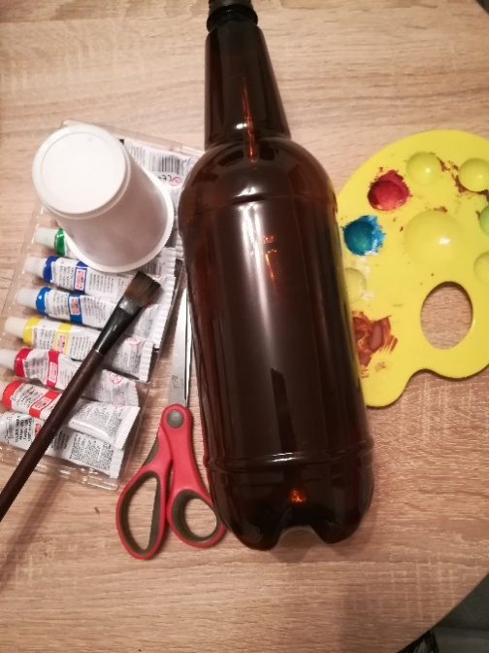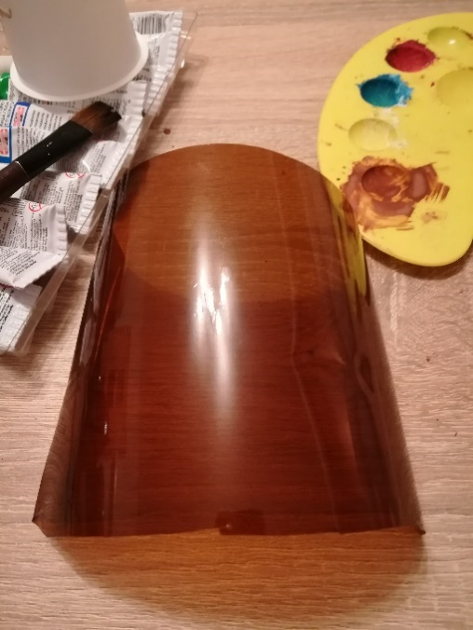
3, plochu plastové lahve natřeme žlutou, 4, ze žluté a modré plochy vystřihneme
oranžovou a modrou temperou kolečka a křídla, z oranžové zobák a nohy
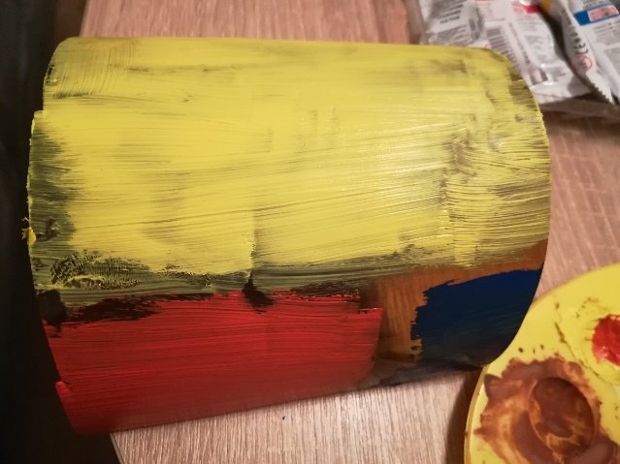
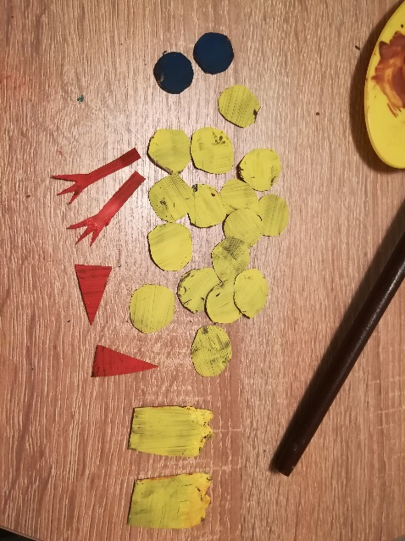

5, žlutá kolečka (peří) nalepíme tavnou pistolí 6, nalepíme dva trojúhelníky (zobák) a na
po celém kelímku, na strany nalepíme křídla a spodní okraj kelímku nalepíme ohnuté
doprostřed nalepíme modrá kolečka (oči) nohy
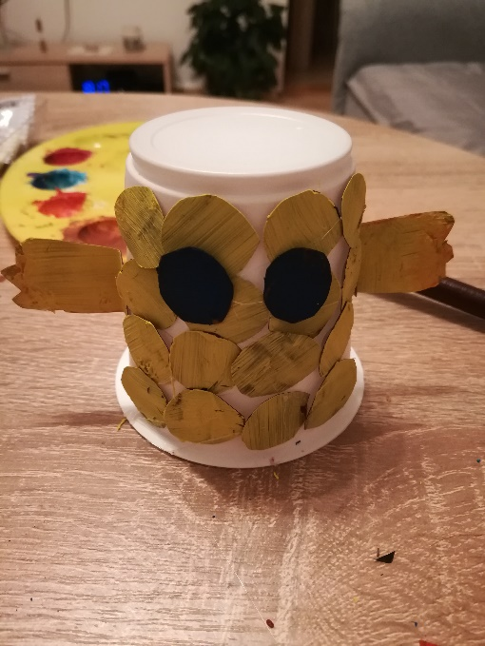
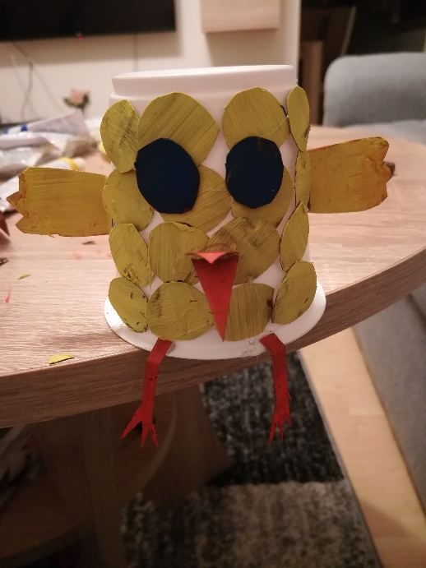
7, na závěr dokreslíme bílou a černou temperou
oči, žlutou temperou vrch kelímku a kuřátko
je hotové
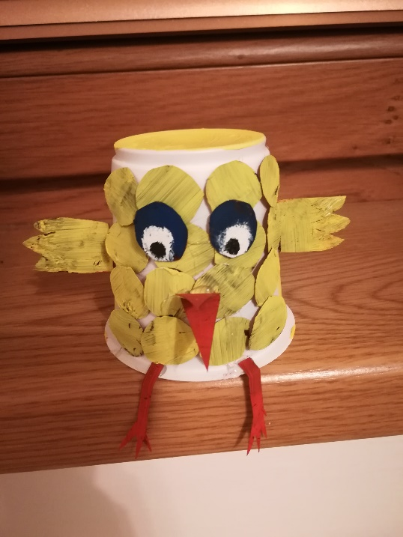

Metodický list č. 2 – Květinka

Pomůcky a materiál: vršky z plastových lahví, brčko, plastová lahev, temperové barvy, tavná pistole, kladivo, hřebík
Věková kategorie: 4 – 6 let
Očekávané výstupy učení: „pomáhat pečovat o okolní životní prostředí (dbát o pořádek a čistotu, nakládat vhodným způsobem s odpady, chránit přírodu v okolí apod.),
zachycovat skutečnosti ze svého okolí a vyjadřovat své představy pomocí různých výtvarných dovedností a technik (kreslit, používat barvy, tvořit z papíru, tvořit a vyrábět z různých jiných materiálů),
postupovat a učit se podle pokynů a instrukcí,
ovládat koordinaci ruky a oka, zvládat jemnou motoriku (zacházet s předměty denní potřeby, s drobnými pomůckami, s nástroji, náčiním a materiálem, zacházet s grafickým a výtvarným materiálem)“ (RVP PV, 2021, s. 16-29)
Konkrétní dovednosti: vystřihování tvarů listu a křídel, manipulace s kladívkem, malování temperovými barvami, lepení tavnou pistolí, zjištění, že celý výrobek je z plastu a mohl by se vyhodit do žluté popelnice
Časová náročnost: 60 minut
Dopomoc: malá
Možná rizika: popálení tavnou pistolí, bouchnutí se kladívkem

Postup:
1, připravíme si pomůcky 2, z kusu plastové lahve vystřihneme
dva listy a dvě stejná křídla
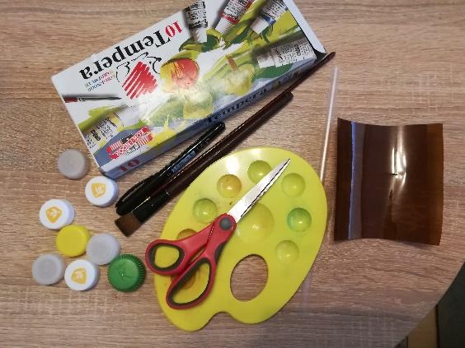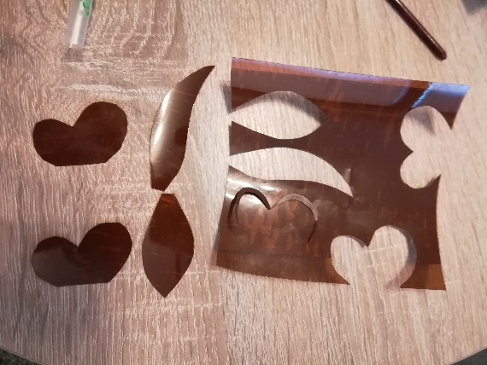
3, šest vršků nabarvíme bílou temperou, 4, do zeleného vršku uděláme pomocí
brčko a listy zelenou, křídla ozdobíme kladívka a hřebíku dírku, do které zasuneme
modrou a červenou temperou brčko
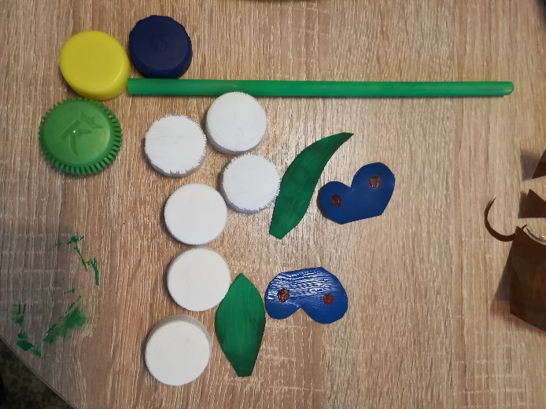
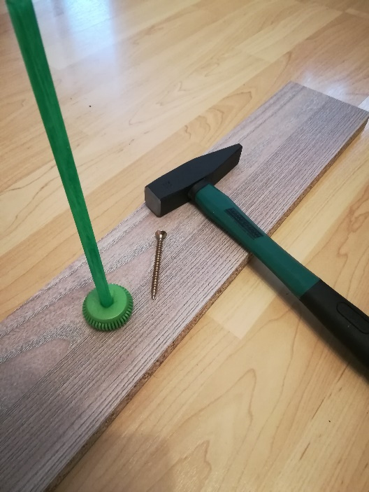

5, tavnou pistolí nalepíme křídla na modrý 6, slepené vršky přilepíme na brčko
vršek, listy na brčko a bílé vršky po obvodu tavnou pistolí
žlutého vršku
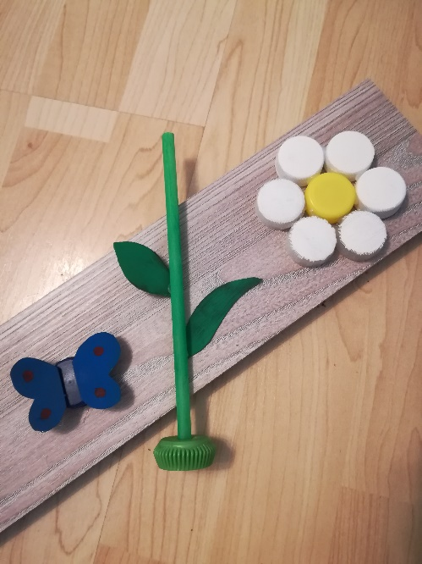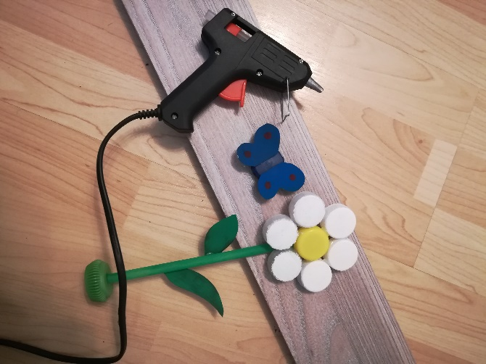
7, na závěr nalepíme motýlka na vršek
květiny
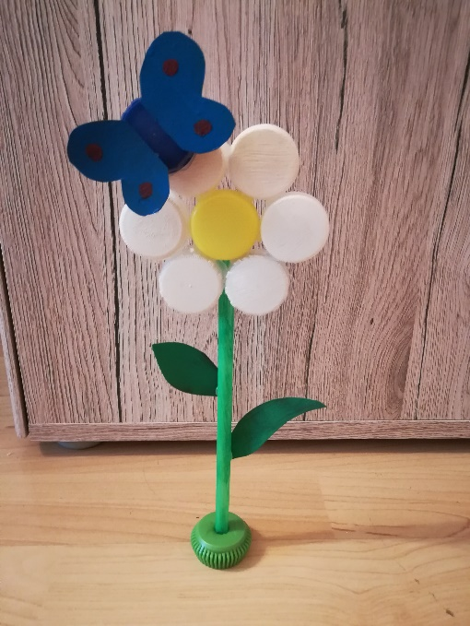

Metodický list č. 3 – Váza

Pomůcky a materiál: prázdná skleněná láhev, temperové barvy, lepicí páska, štětec
Věková kategorie: 3 – 6 let
Očekávané výstupy učení: „pomáhat pečovat o okolní životní prostředí (dbát o pořádek a čistotu, nakládat vhodným způsobem s odpady, chránit přírodu v okolí apod.),
zachycovat skutečnosti ze svého okolí a vyjadřovat své představy pomocí různých výtvarných dovedností a technik (kreslit, používat barvy, tvořit z papíru, tvořit a vyrábět z různých jiných materiálů),
postupovat a učit se podle pokynů a instrukcí,
ovládat koordinaci ruky a oka, zvládat jemnou motoriku (zacházet s předměty denní potřeby, s drobnými pomůckami, s nástroji, náčiním a materiálem, zacházet s grafickým a výtvarným materiálem)“ (RVP PV, 2021, s. 16-29)
Konkrétní dovednosti: stříhání proužků, lepení proužků, malování temperovými barvami, zjištění, že výrobek je ze skla a mohl by se vyhodit do zelené popelnice
Časová náročnost: 30 minut
Dopomoc: malá
Možná rizika: žádná

Postup:
1, připravíme si pomůcky 2, lepicí pásku nastříháme na proužky a
v různých směrech ji nalepíme na láhev
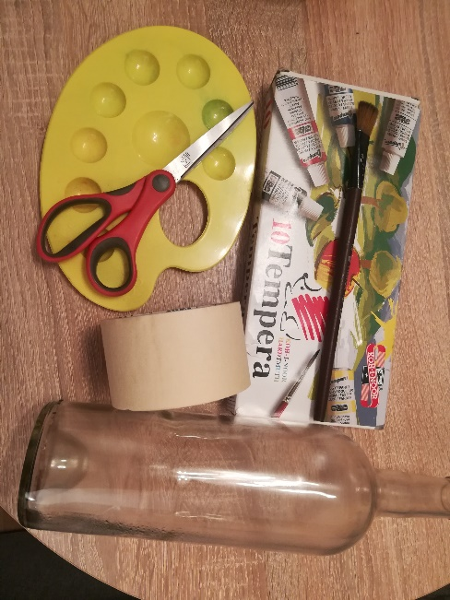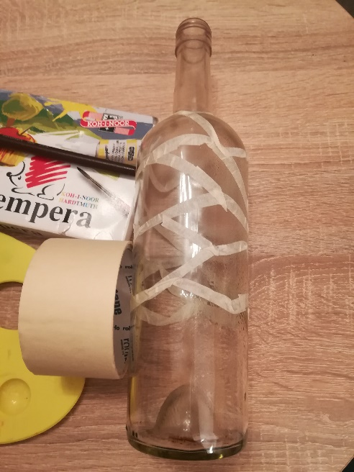
3, láhev natřeme temperovými barvami 4, odlepíme pásku a váza je hotová
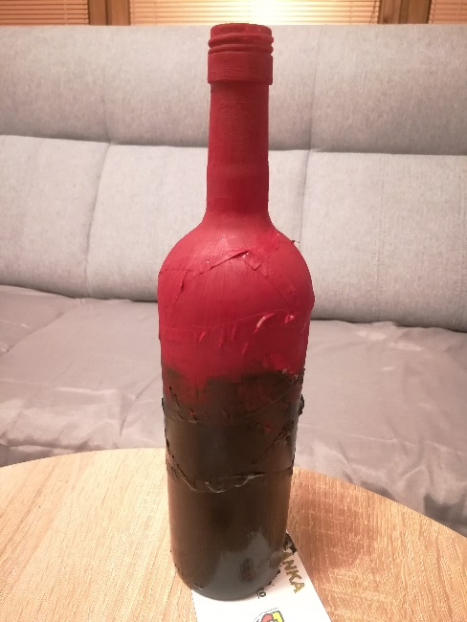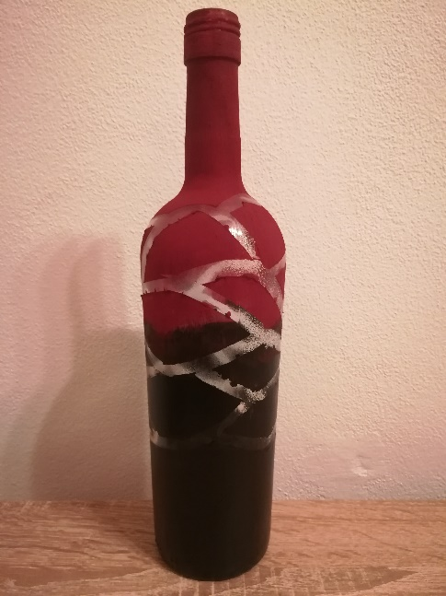

Metodický list č. 4 – Vánoční svícen

Pomůcky a materiál: zavařovací sklenice, fix lihový, sníh ve spreji, papír, tužka, nůžky
Věková kategorie: 3 – 6 let
Očekávané výstupy učení: „pomáhat pečovat o okolní životní prostředí (dbát o pořádek a čistotu, nakládat vhodným způsobem s odpady, chránit přírodu v okolí apod.),
zachycovat skutečnosti ze svého okolí a vyjadřovat své představy pomocí různých výtvarných dovedností a technik (kreslit, používat barvy, tvořit z papíru, tvořit a vyrábět z různých jiných materiálů),
postupovat a učit se podle pokynů a instrukcí,
ovládat koordinaci ruky a oka, zvládat jemnou motoriku (zacházet s předměty denní potřeby, s drobnými pomůckami, s nástroji, náčiním a materiálem, zacházet s grafickým a výtvarným materiálem)“ (RVP PV, 2021, s. 16-29)
Konkrétní dovednosti: stříhání papíru, kreslení tužkou a fixem, sprejování, zjištění, že výrobek je ze skla a mohl by se vyhodit do zelené popelnice
Časová náročnost: 30 minut
Dopomoc: malá
Možná rizika: práce se sněhem, děti si jej mohou nastříkat do očí

Postup:
1, připravíme si pomůcky 2, z papíru ustřihneme pruh tak, aby
se vlezl do sklenice
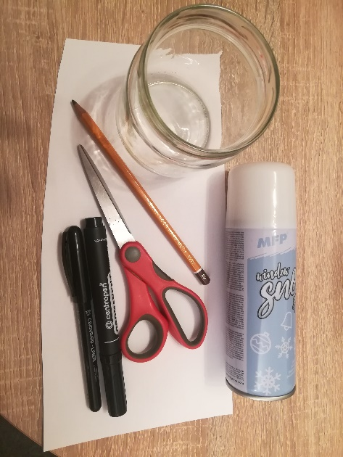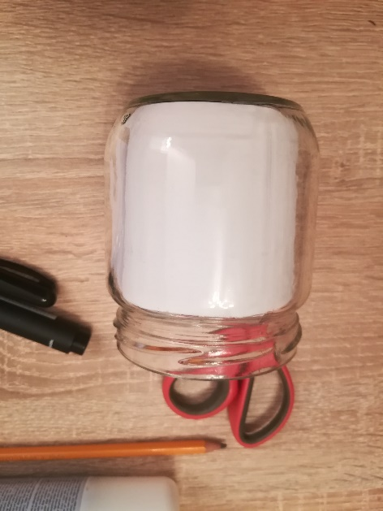
3, na proužek papíru nakreslíme vánoční 4, papír vložíme zpět do sklenice
motivy
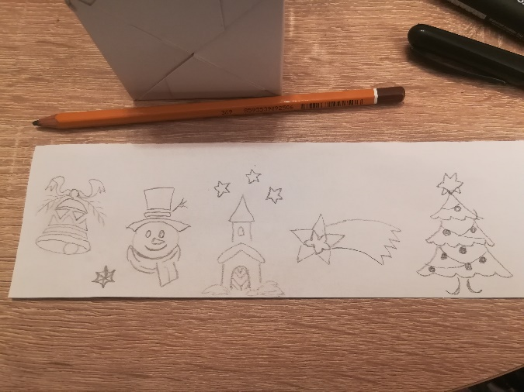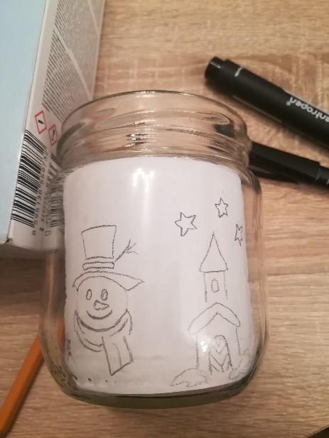

5, obrázky malujeme fixem na sklenici 6, sklenici postříkáme sněhem ve spreji,
podle předlohy, poté papír vytáhneme nejvíce horní okraj, poté do ztracena
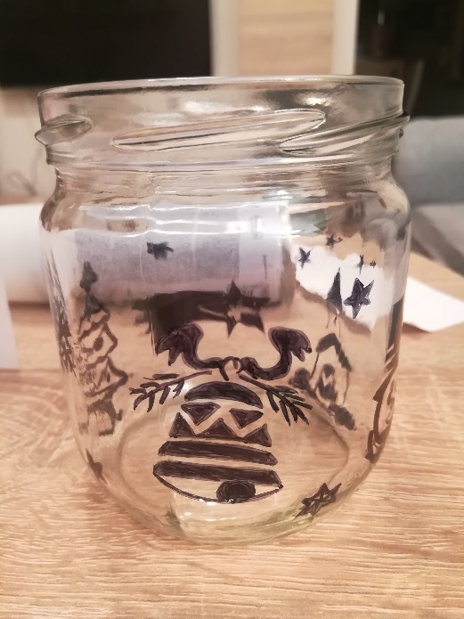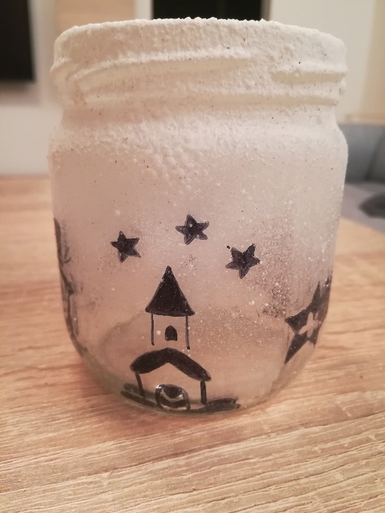
7, do sklenice dáme hořící svíčku a
svícen máme hotový
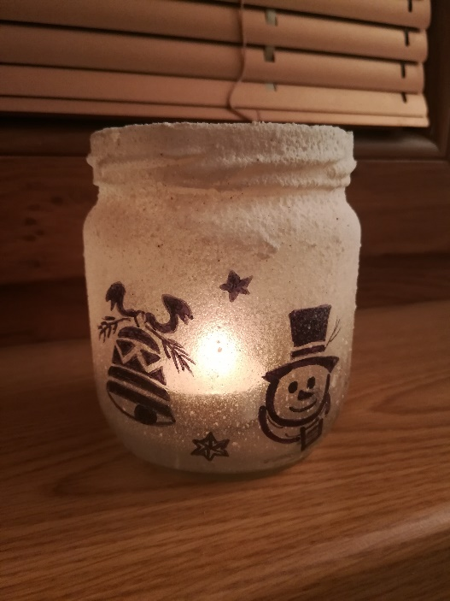

Metodický list č. 5 - Kaktus

Pomůcky a materiál: noviny, Herkules, štětec, květináč, potravinová folie, temperové barvy, barevné papíry, nůžky, tužka
Věková kategorie: 4 – 6 let
Očekávané výstupy učení: „pomáhat pečovat o okolní životní prostředí (dbát o pořádek a čistotu, nakládat vhodným způsobem s odpady, chránit přírodu v okolí apod.),
zachycovat skutečnosti ze svého okolí a vyjadřovat své představy pomocí různých výtvarných dovedností a technik (kreslit, používat barvy, tvořit z papíru, tvořit a vyrábět z různých jiných materiálů),
postupovat a učit se podle pokynů a instrukcí,
ovládat koordinaci ruky a oka, zvládat jemnou motoriku (zacházet s předměty denní potřeby, s drobnými pomůckami, s nástroji, náčiním a materiálem, zacházet s grafickým a výtvarným materiálem)“ (RVP PV, 2021, s. 16-29)
Konkrétní dovednosti: stříhání pruhů z novin, lepení tekutým lepidlem, malování temperovými barvami, obkreslování misky na papír, vystřihování kruhů a jiných tvarů z papíru, zacházení s potravinovou folií, zjištění, že celý výrobek je z papíru a mohl by se vyhodit do modré popelnice
Časová náročnost: 1,5 – 2 hodiny
Dopomoc: vysoká
Možná rizika: žádná

Postup:
1, připravíme si pomůcky na výrobu 2, květináč obalíme potravinovou folií
květináče
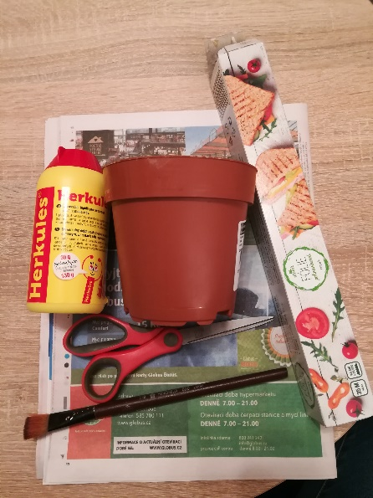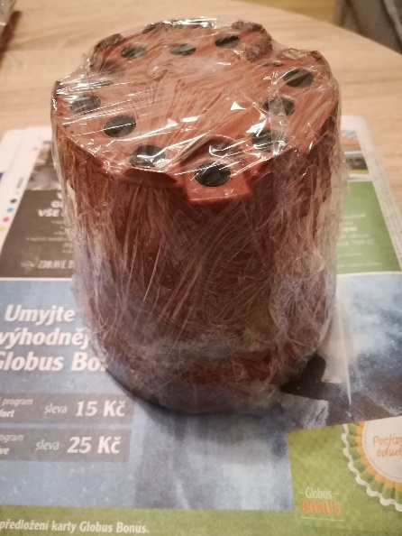
3, noviny nastříháme na proužky 4, proužky papíru natíráme lepidlem
a lepíme na květináč
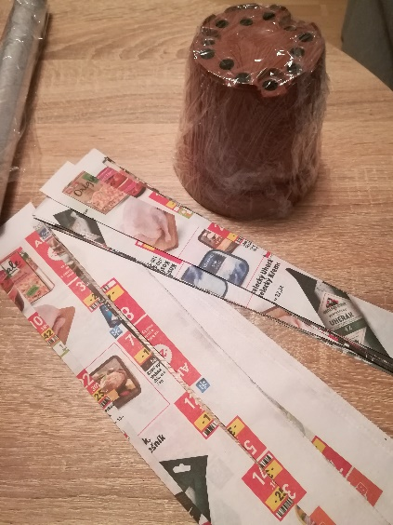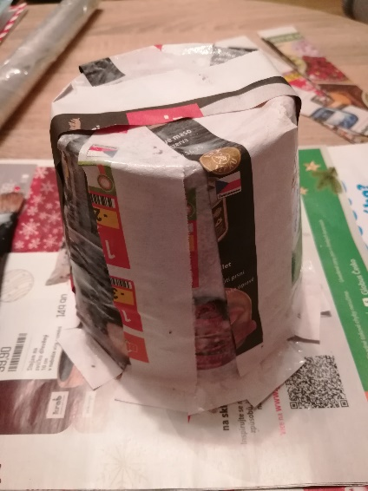

5, květináč necháme uschnout, 6, květináč natřeme hnědou temperovou
vytáhneme z něj plastový květináč, barvou, natřeme také zmačkané noviny
okraje zapravíme nůžkami a naplníme v květináči a máme připravený květináč
jej pomačkanými kousky novin s „hlínou“
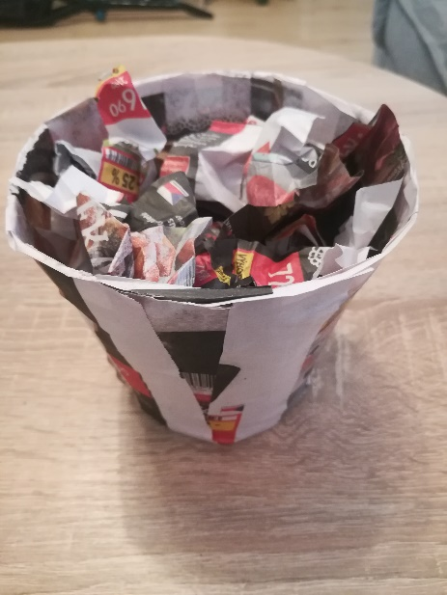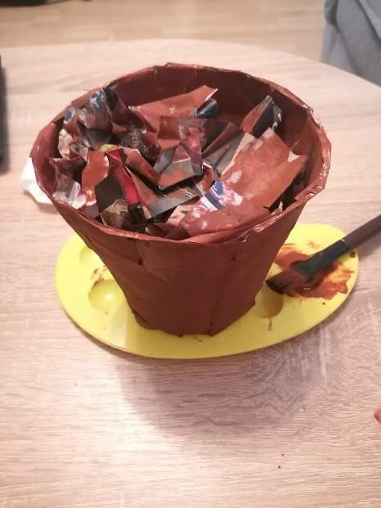
7, připravíme si pomůcky na výrobu 8, nejprve 5x obkreslíme připravenou
kaktusu misku na světle zelený papír
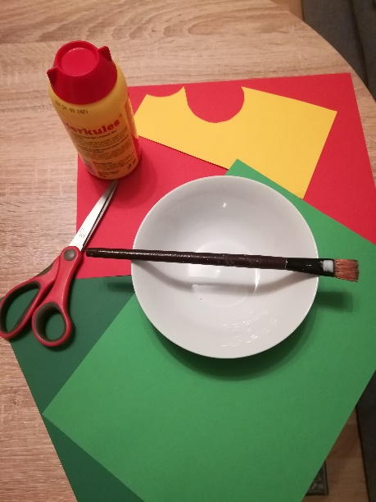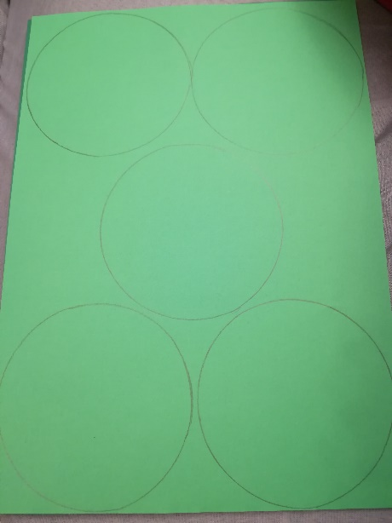

9, nakreslená kolečka vystřihneme 10, jednotlivé půlky papíru lepíme k sobě
a přeložíme napůl
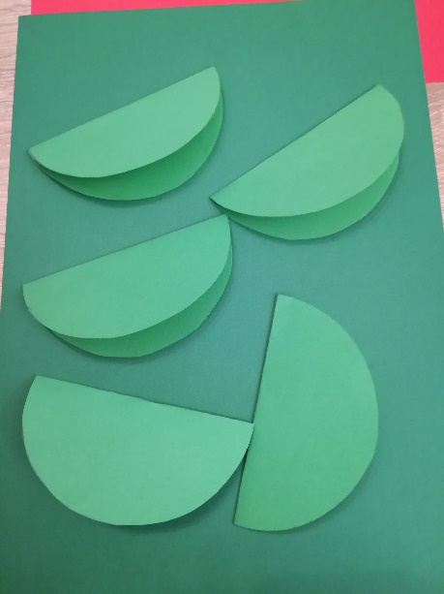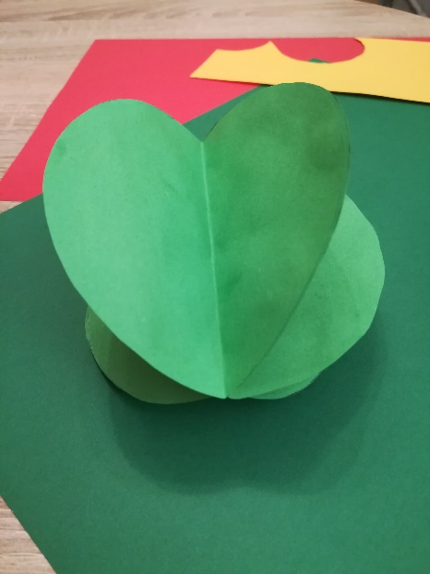
11, na připravený kaktus nakreslíme 12, z tmavě zeleného papíru nastříháme
tmavě zeleným fixem svislé pruhy malé trojúhelníčky (trny)
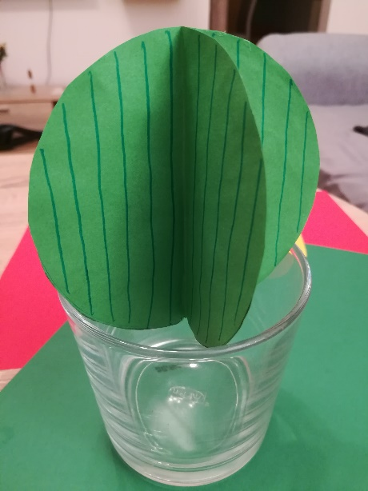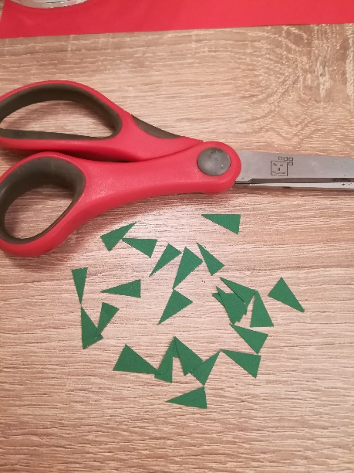

13, z červeného papíru vystřihneme 14, na strany kaktusu nalepíme trny a
květ a nalepíme na něj žlutý střed na vrchol květ
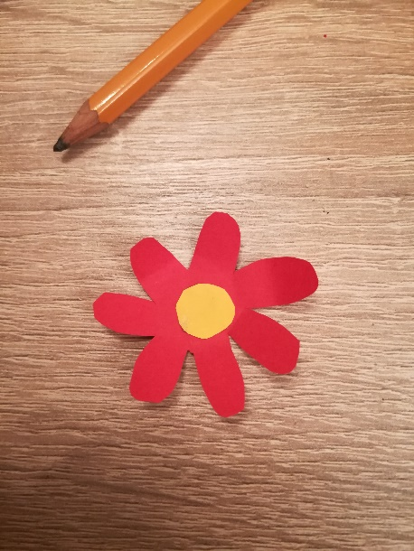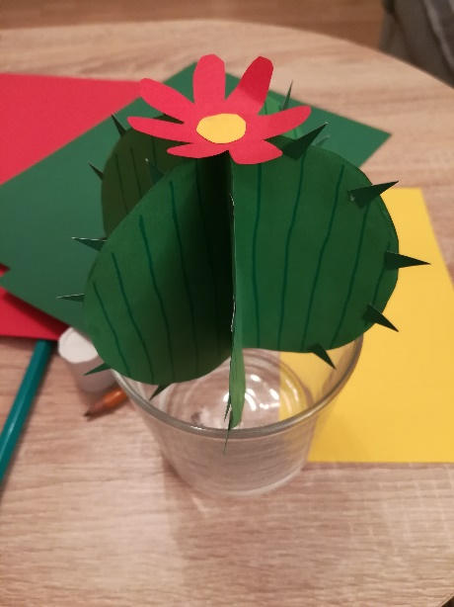
15, kaktus posadíme do květináče
a výrobek máme hotový
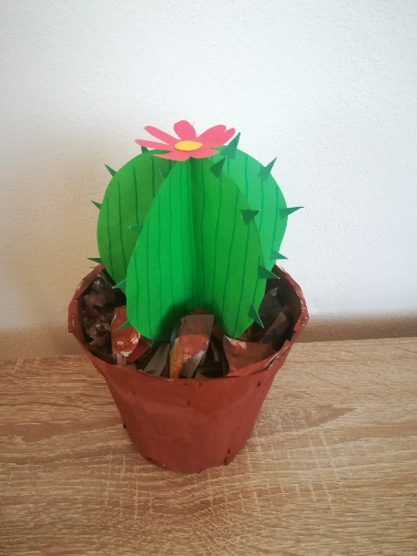

Metodický list č. 6 – Včelí úl

Pomůcky a materiál: ruličky od papírových utěrek, tavná pistole, lepidlo, barevné papíry, nůžky, malý a velký hrníček, tužka, barevné fixy
Věková kategorie: 3 – 6 let
Očekávané výstupy učení: „pomáhat pečovat o okolní životní prostředí (dbát o pořádek a čistotu, nakládat vhodným způsobem s odpady, chránit přírodu v okolí apod.),
zachycovat skutečnosti ze svého okolí a vyjadřovat své představy pomocí různých výtvarných dovedností a technik (kreslit, používat barvy, tvořit z papíru, tvořit a vyrábět z různých jiných materiálů),
postupovat a učit se podle pokynů a instrukcí,
ovládat koordinaci ruky a oka, zvládat jemnou motoriku (zacházet s předměty denní potřeby, s drobnými pomůckami, s nástroji, náčiním a materiálem, zacházet s grafickým a výtvarným materiálem),
spolupracovat s ostatními“ (RVP PV, 2021, s. 16-29)
Konkrétní dovednosti: obkreslování hrnků na papír, vystřihování kruhů, stříhání proužků, lepení lepidlem, kreslení fixami, lepení tavnou pistolí, zjištění, že celý výrobek je z papíru a mohl by se vyhodit do modré popelnice
Časová náročnost: 60 minut
Dopomoc: střední
Možná rizika: popálení tavnou pistolí

Postup:
1, připravíme si pomůcky na výrobu včel 2, na žlutý, bílý a černý papír obkreslíme
tužkou malý a velký hrnek (na jednu včelu – 3 žlutá kolečka, 2 černá, 1 bílé)
(královna včela – velká kolečka)
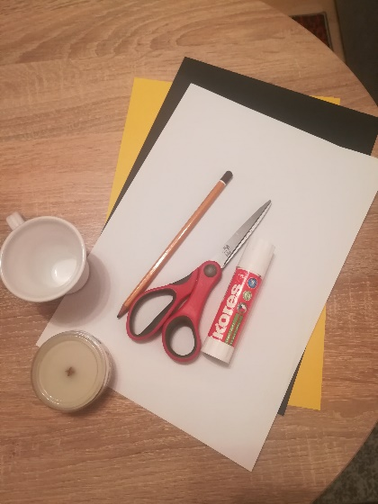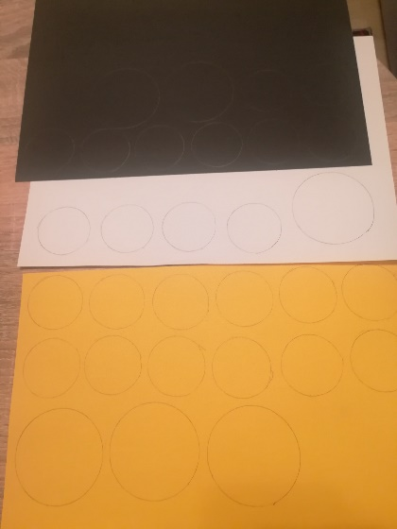
3, všechna kolečka vystřihneme, 4, ze žlutého papíru nastříháme tenké
bílá kolečka rozstřihneme napůl proužky a nalepíme je jako tykadla
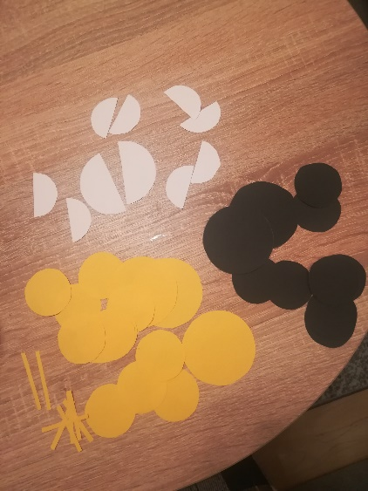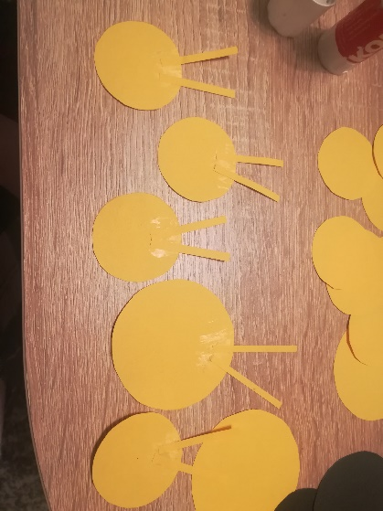

5, lepíme střídavě žluté a černé 6, pokračujeme, dokud nemáme všechna
kolečko (začínáme a končíme žlutým) kolečka slepená
na první černé kolečko nalepíme
bílá křídla
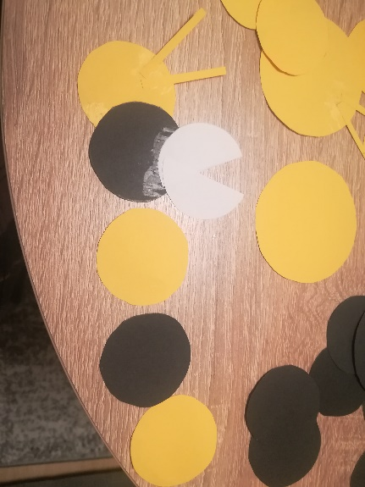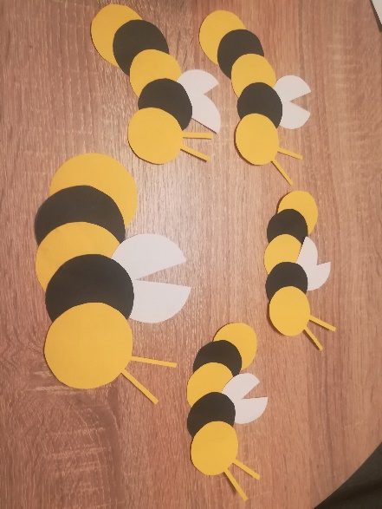
7, nakonec včelám domalujeme 8, připravíme si pomůcky na výrobu
obličeje fixami úlu
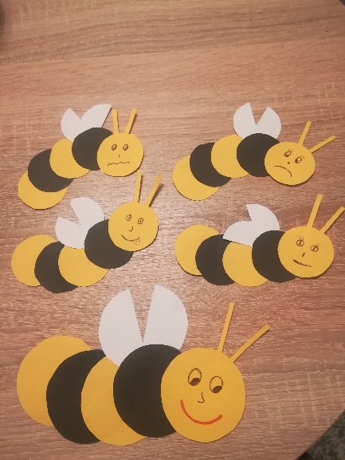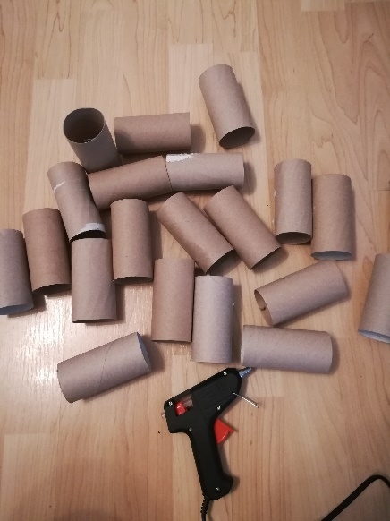

9, jednotlivé ruličky lepíme tavnou pistolí 10, lepíme do té doby, než z ruliček
k sobě vytvoříme pyramidu (část úlu)
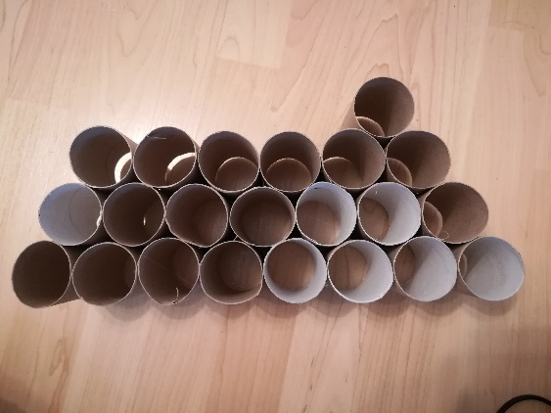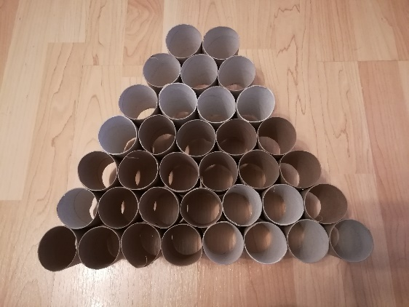
11, na vrchol pyramidy nalepíme tavnou
pistolí největší včelu (královnu), ostatní
včely nalepíme různě po pyramidě a máme
hotovo
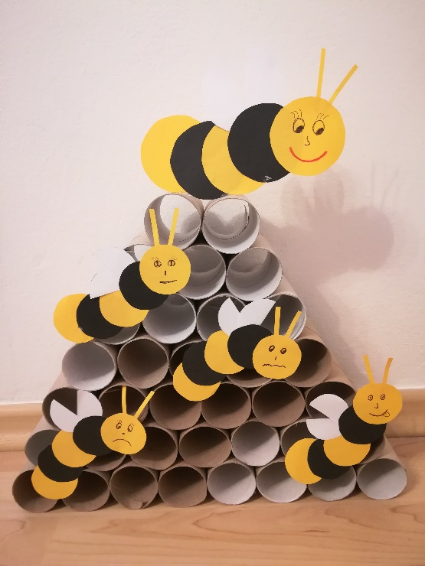

Metodický list č. 7 – Vánoční stromeček

Pomůcky a materiál: pomerančová kůra, vykrajovátka, špejle, badyán, tavná pistole
Věková kategorie: 3 – 6 let
Očekávané výstupy učení: „pomáhat pečovat o okolní životní prostředí (dbát o pořádek a čistotu, nakládat vhodným způsobem s odpady, chránit přírodu v okolí apod.),
zachycovat skutečnosti ze svého okolí a vyjadřovat své představy pomocí různých výtvarných dovedností a technik (kreslit, používat barvy, tvořit z papíru, tvořit a vyrábět z různých jiných materiálů),
postupovat a učit se podle pokynů a instrukcí,
ovládat koordinaci ruky a oka, zvládat jemnou motoriku (zacházet s předměty denní potřeby, s drobnými pomůckami, s nástroji, náčiním a materiálem, zacházet s grafickým a výtvarným materiálem)“ (RVP PV, 2021, s. 16-29)
Konkrétní dovednosti: vykrajování za pomocí vykrajovátek, zacházení se špejlí, lepení tavnou pistolí, zjištění, že celý výrobek je možné vyhodit do bio odpadu (hnědé popelnice)
Časová náročnost: 20 minut
Dopomoc: malá
Možná rizika: popálení tavnou pistolí

Postup:
1, připravíme si pomůcky 2, z pomerančové kůry vykrojíme pomocí
vykrajovátek (hvězdy různých velikostí)
několik hvězdiček
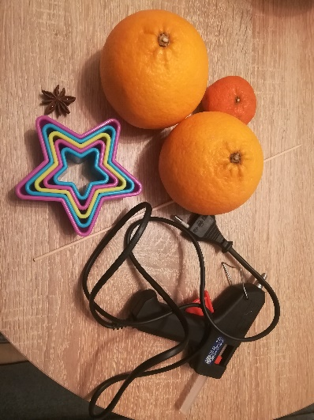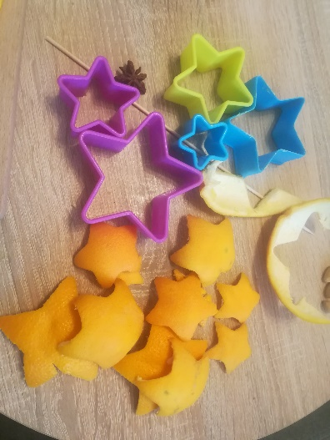
3, hvězdičky naskládáme na sebe 4, nakonec na vršek špejle nalepíme
od největší po nejmenší a z vrchu tavnou pistolí badyán a stromeček
je propíchneme špejlí máme hotový
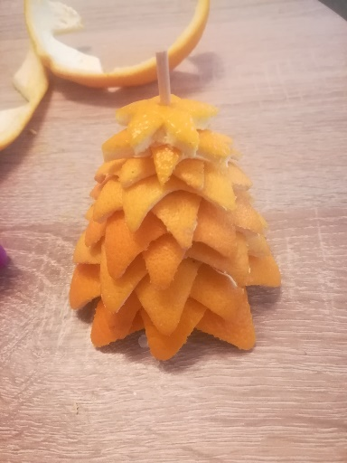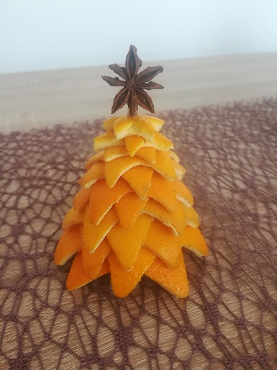

Metodický list č. 8 – Ozdobné květy

Pomůcky a materiál: tavná pistole, skořápky z pistácií, temperové barvy, štětec, větvičky
Věková kategorie: 5 – 6 let
Očekávané výstupy učení: „pomáhat pečovat o okolní životní prostředí (dbát o pořádek a čistotu, nakládat vhodným způsobem s odpady, chránit přírodu v okolí apod.),
zachycovat skutečnosti ze svého okolí a vyjadřovat své představy pomocí různých výtvarných dovedností a technik (kreslit, používat barvy, tvořit z papíru, tvořit a vyrábět z různých jiných materiálů),
postupovat a učit se podle pokynů a instrukcí,
ovládat koordinaci ruky a oka, zvládat jemnou motoriku (zacházet s předměty denní potřeby, s drobnými pomůckami, s nástroji, náčiním a materiálem, zacházet s grafickým a výtvarným materiálem),
spolupracovat s ostatními“ (RVP PV, 2021, s. 16-29)
Konkrétní dovednosti: malování temperovými barvami, lepení tavnou pistolí, zjištění, že celý výrobek je možné vyhodit do bio odpadu (hnědé popelnice)
Časová náročnost: 40 – 60 minut
Dopomoc: střední
Možná rizika: popálení tavnou pistolí!!

Postup:
1, připravíme si pomůcky 2, skořápky nabarvíme temperovými
barvami
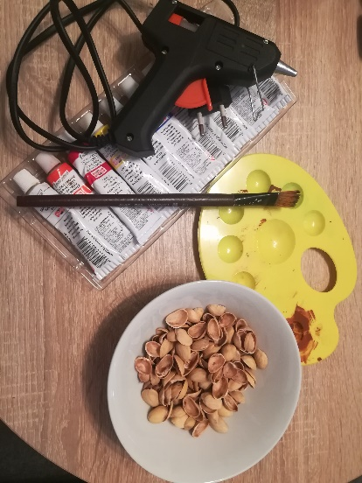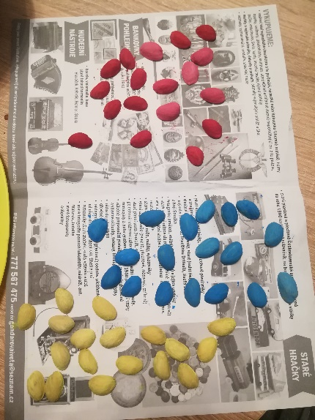
3, jednotlivé skořápky lepíme tavnou 4, postupujeme stejným způsobem, dokud
pistolí těsně k sobě nemáme všechny skořápky slepené
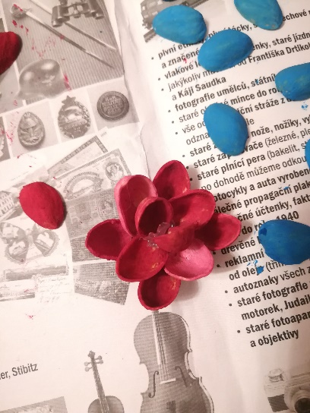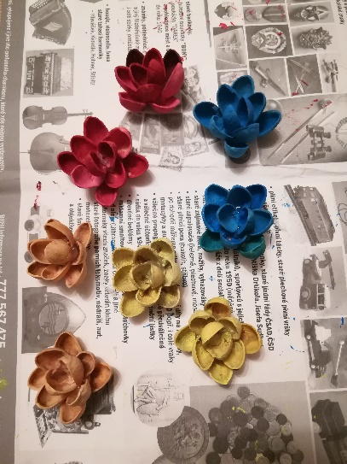

5, nakonec květy nalepíme tavnou pistolí
na větvičky a dáme do vázy
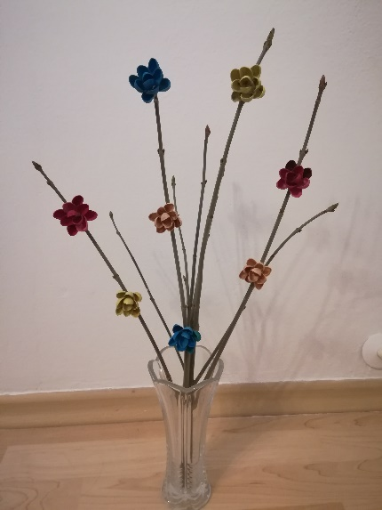

Závěr
Hlavním cílem práce bylo vytvořit několik námětů z odpadního materiálu využitelných v technické výchově v mateřské škole. Podařilo se vytvořit dva metodické listy ke každému odpadnímu materiálu (sklo, papír, plast, bioodpad). Každý metodický list obsahuje důkladně promyšlený fotopostup potřebný ke zhotovení výrobků. Vzhledem k náročnosti každého výrobku je tento soubor metodických listů určen především pro děti od čtyř až pěti let.
V praxi se mi podařilo vyzkoušet polovinu námětů s pětiletým chlapečkem. Kvůli časové a materiální náročnosti bohužel nebylo možné odzkoušet úplně všechny. Během vyrábění byl zdůrazňován použitý materiál a také barva kontejnerů, do kterých tento materiál patří. Přestože nejde z jednoho dítěte vyvozovat závěry, můžu říct, že po zpracování výrobků dokázal chlapec rozpoznat, jaký materiál patří do jakého kontejneru. Dokonce i po dalším uběhnutém týdnu byl schopen materiál správně roztřídit a pomáhat v tom také ostatním dětem.
Toto téma by bylo možné dále rozpracovat v diplomové práci například použitím dalšího materiálu, jako jsou různé plechovky, textil nebo polystyren. Dále je možnost vypracovat metodické listy podle ročního období nebo konkrétního tématu. Pevně věřím, že tato práce bude dobrou inspirací nejen pro pedagogy mateřských škol, ale také pro rodiče a všechny, kdo mají zájem vzdělávat a vychovávat budoucí generaci.

Seznam použité literatury

BRANIŠ, Martin. Základy ekologie a ochrany životního prostředí: učebnice pro střední školy. 3. aktualiz. vyd. Praha: Informatorium, 2004. ISBN 80-7333-024-5.
DOREY, Martin. Už - žádné - plasty: i ty můžeš změnit svět. Přeložil Pavlína STELZEROVÁ. Praha: Dobrovský, 2020. Via. ISBN 978-80-7585-733-0.
FRIEDMANN, Zdeněk. Didaktika technické výchovy. Brno: Masarykova univerzita, 1993. ISBN 80-210-0764-8.
GAJDOŠOVÁ, Michaela, Jana KARASOVÁ a Helena ŠKRDLÍKOVÁ. Život skoro bez odpadu: jak jej žijí holky z Czech Zero Waste. Brno: CPress, 2019. ISBN 978-80-264-2799-5.
HEDERER, Josef. Životní prostředí a výchova. Praha: Portál, 1994. ISBN 80-85282-88-7.
HOBRLAND, Martin. 7 pádů odpadu. Praha: Concept 42, 2019. ISBN 978-80-88059-11-0.
HONZÍKOVÁ, Jarmila. Nonverbální tvořivost v technické výchově. Plzeň: Západočeská univerzita v Plzni, 2008. ISBN 978-80-7043-714-8.
HONZÍKOVÁ, Jarmila a Margaréta SOJKOVÁ. Tvůrčí technické dovednosti. Plzeň: Západočeská univerzita v Plzni, 2014. ISBN 978-80-261-0412-4.
HORKÁ, Hana. Ekologická dimenze výchovy a vzdělávání ve škole 21. století. Brno: Katedra pedagogiky Pedagogické fakulty MU, 2005. ISBN 80-210-3750-4.
JEDLIČKA, Richard. Psychický vývoj dítěte a výchova: jak porozumět socializačním obtížím. Praha: Grada, 2017. Psyché (Grada). ISBN 978-80-271-0096-5.
KALINA, Miroslav. Kompostování a péče o půdu. 2. upr. vyd. Praha: Grada, 2004. Česká zahrada. ISBN 80-247-0907-4.
KALINA, Miroslav. Hnojení půdy a kompostování v zahradě. Praha: Grada Publishing, 2016. Česká zahrada. ISBN 978-80-247-5848-0.
KROPÁČ, Jiří. K základním pojmům techniky a technické výchovy: Určeno pro posl. aprobace techn. výchovy a pedag. fak. Univerzity Palackého. Olomouc: Vydavatelství Univerzity Palackého, 1992. Učební texty vysokých škol. ISBN 80-7067-158-0.
KROPÁČ, Jiří. Didaktika technických předmětů: vybrané kapitoly. Olomouc: Univerzita Palackého, 2004. ISBN 80-244-0848-1.
LANGMEIER, Josef a Dana KREJČÍŘOVÁ. Vývojová psychologie. 2. aktualiz. vyd. Praha: Grada, 2006. Psyché (Grada). ISBN 80-247-1284-9.
LEBLOVÁ, Eliška. Enviromentální výchova v mateřské škole. Praha: Portál, 2012. ISBN 978-80-262-0094-9.
MATĚJČEK, Zdeněk. Prvních 6 let ve vývoji a výchově dítěte: normy vývoje a vývojové milníky z pohledu psychologa : základní duševní potřeby dítěte : dítě a lidský svět. Praha: Grada, 2005. Pro rodiče. ISBN 80-247-0870-1.
NÁDVORNÍKOVÁ, Hana. Polytechnické činnosti v předškolním vzdělávání. Praha: Raabe, 2015. ISBN 978-80-7496-194-6.
OPRAVILOVÁ, Eva. Předškolní pedagogika. Praha: Grada, 2016. Pedagogika (Grada). ISBN 978-80-247-5107-8.
PIAGET, Jean a Bärbel INHELDER. Psychologie dítěte. Vyd. 5. Přeložil Eva VYSKOČILOVÁ. Praha: Portál, 2010. ISBN 978-80-7367-798-5.
POLÁKOVÁ, Petra. Jak rozvíjet pohyb, emoce a smysly: pozorné a spokojené dítě. Praha: Grada, 2019. ISBN 978-80-271-0760-5.
POPOVIČ, Štěpán. Výroba a zpracování plochého skla. Praha: Grada, 2009. ISBN 978-80-247-3154-4.
PROVÁZKOVÁ STOLINSKÁ, Dominika. Polytechnické vzdělávání v prostředí mateřské školy. Olomouc: Univerzita Palackého v Olomouci, 2015. ISBN 978-80-244-4735-3.
SCHAAB, Sylvia. Jde to i bez plastů: třicetidenní program pro celou rodinu. Přeložil Markéta KLIKOVÁ. Praha: Portál, 2020. ISBN 978-80-262-1577-6.
ŠKÁRA, Ivan. Technika a základní všeobecné vzdělání. Brno: Masarykova univerzita, 1996. ISBN 80-210-1477-6.
ŠMELOVÁ, Eva a Michaela PRÁŠILOVÁ. Didaktika předškolního vzdělávání. Praha: Portál, 2018. ISBN 978-80-262-1302-4.
ŠŤASTNÁ, Jarmila. Kam s nimi: jak správně třídit odpady a všechno, co s tím souvisí : s průvodkyní Martinou Vrbovou. Praha: Česká televize, 2007. Edice České televize. ISBN 978-80-85005-72-1.
VÁGNEROVÁ, Marie. Vývojová psychologie: dětství a dospívání. 2. upr. vyd. Praha: Karolinum, 2012. ISBN 978-80-246-2153-1.

Internetový zdroj
Rámcový vzdělávací program pro předškolní vzdělávání. [online]. Praha: MŠMT, 2021. [cit. 17.1.2022]. Dostupné z: https://www.msmt.cz/file/56051/

Přílohy

Příloha 1 – Fotografie tvoření z metodického listu č. 7

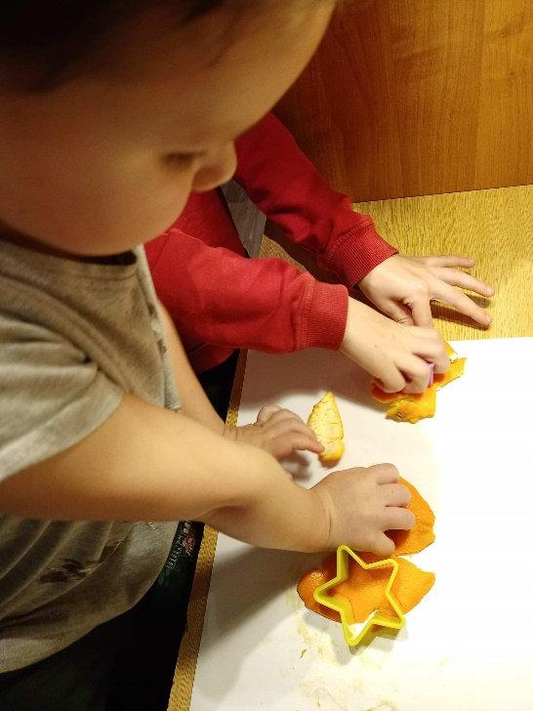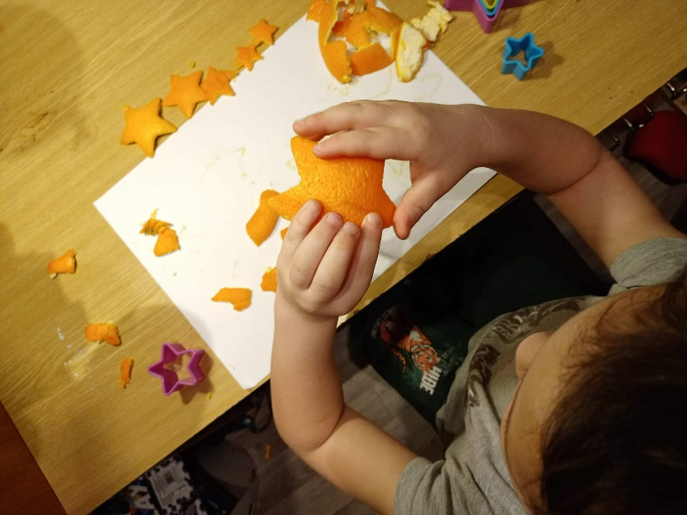
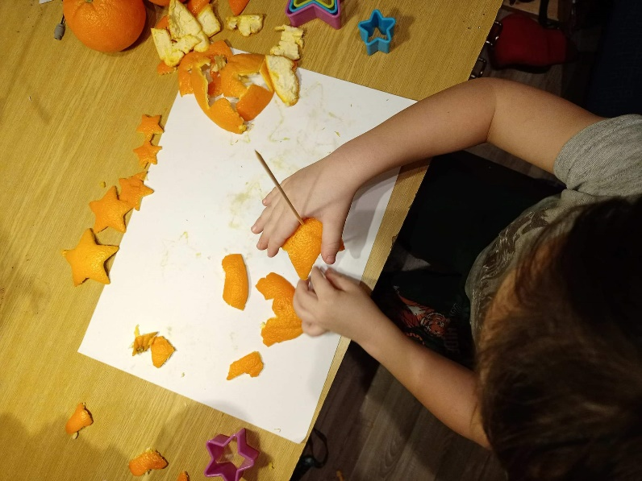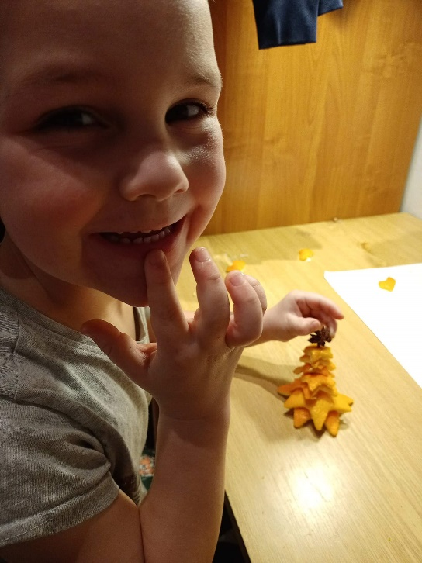

Příloha 2 – Fotografie tvoření z metodického listu č. 4

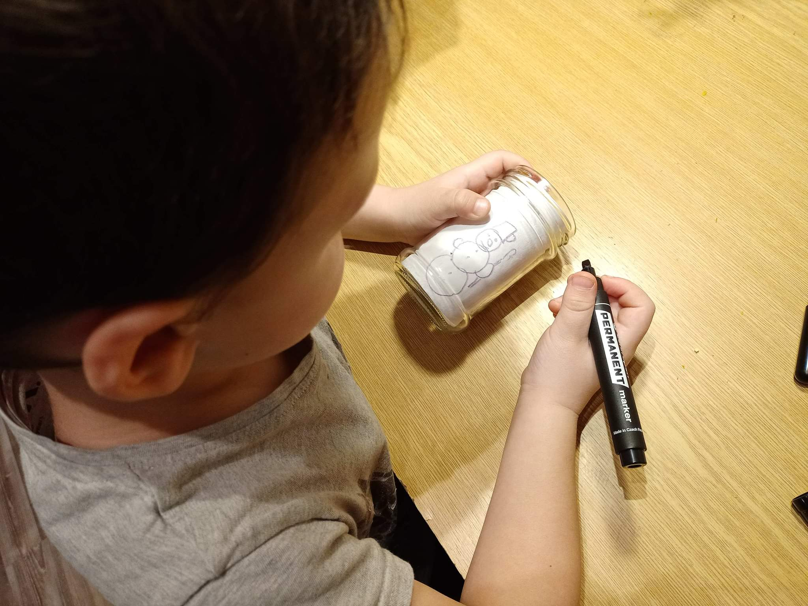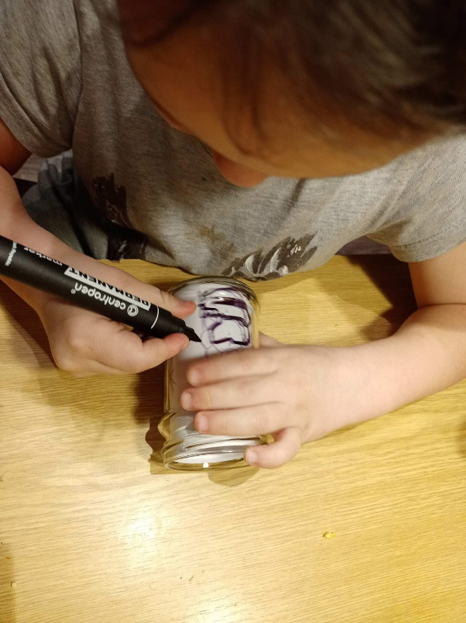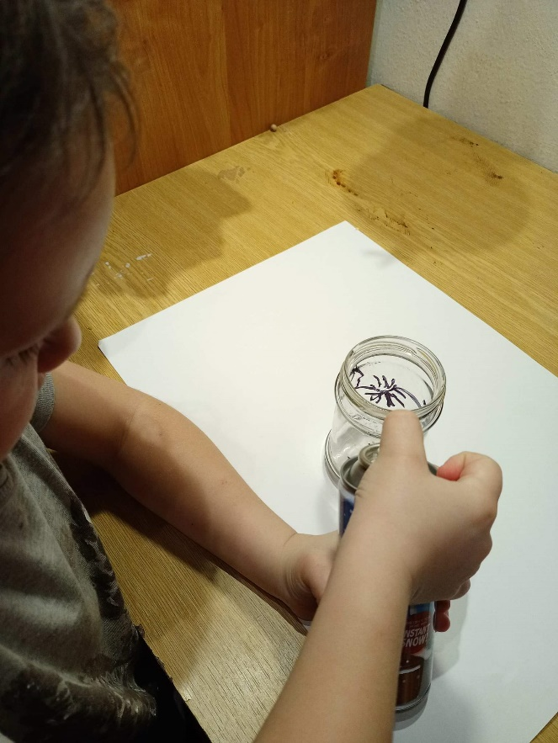

Příloha 3 – Fotografie tvoření z metodického listu č. 2

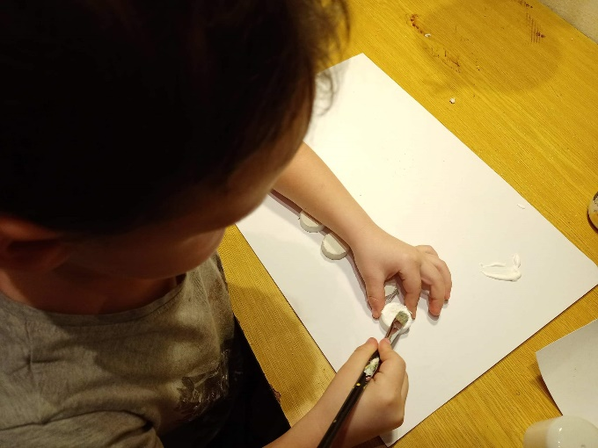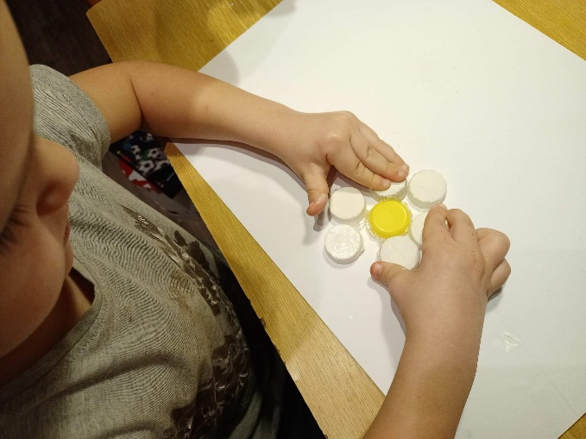
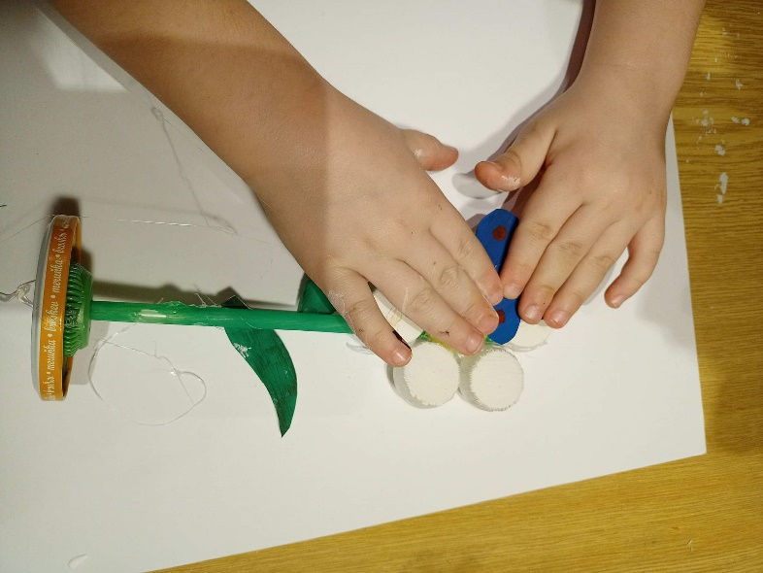
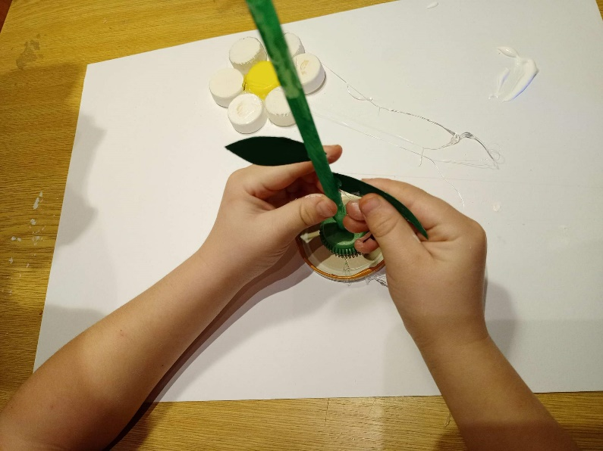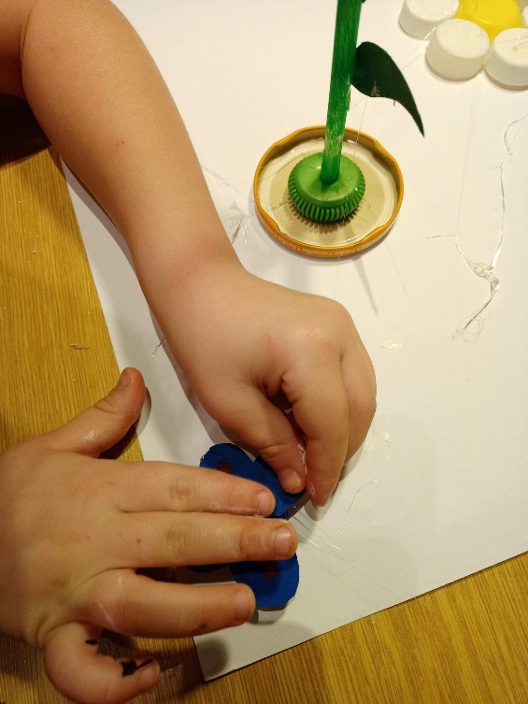

Příloha 4 – Fotografie tvoření z metodického listu č. 6

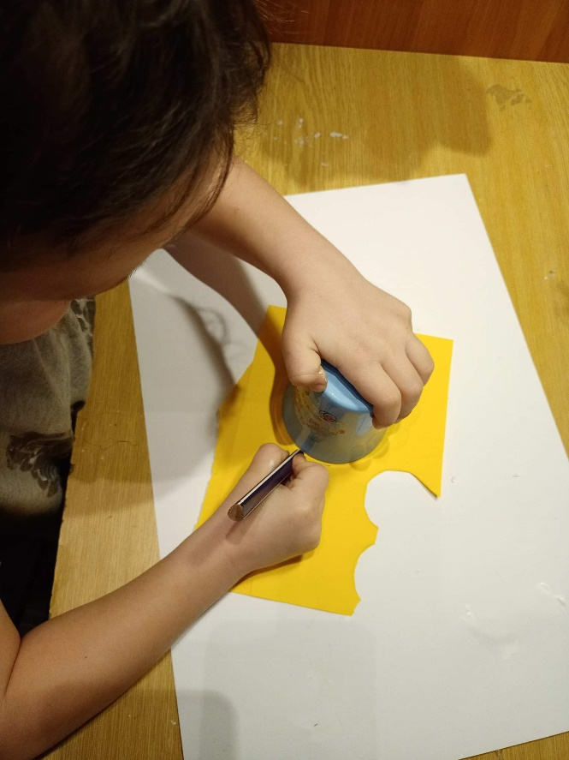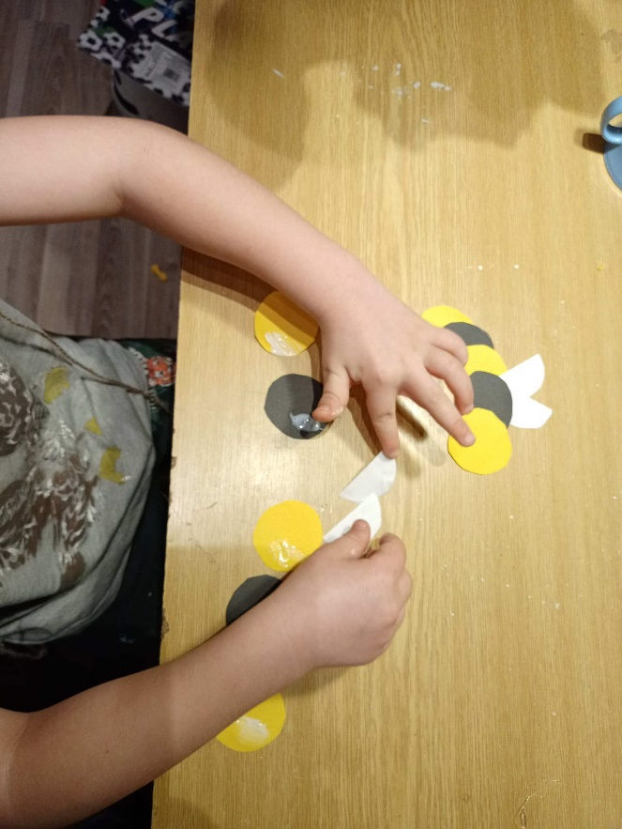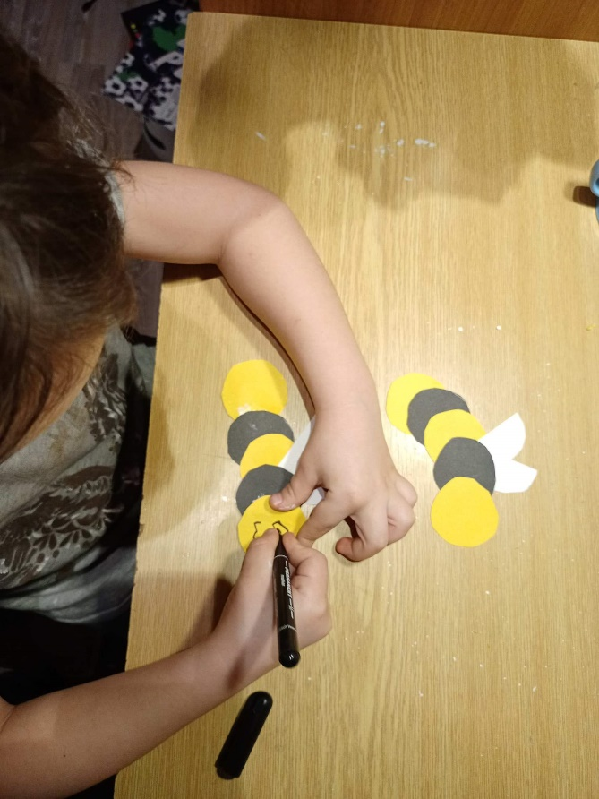

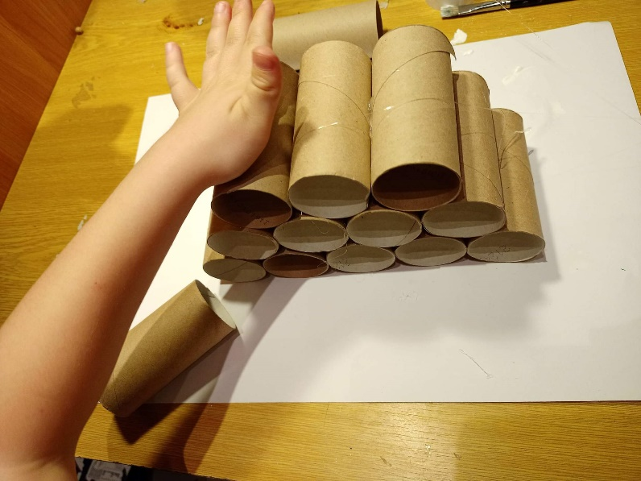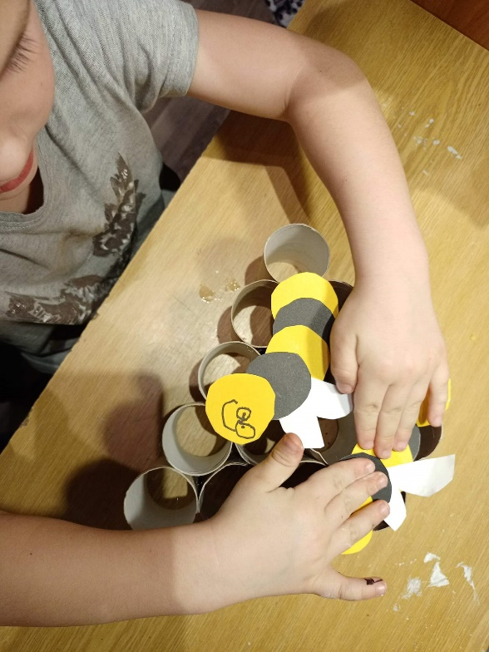

Příloha 5 – Anotace

Jméno a přímení: | Magdaléna Havelková
Pracoviště: | Katedra technické a informační výchovy
Vedoucí práce: | Mgr. Hana Bučková, Ph.D.
Rok obhajoby: | 2022

Název bakalářské práce: | Odpadní materiál v domácnosti vhodný pro technickou výchovu v MŠ
Název bakalářské práce v anglickém jazyce: | Household waste material suitable for technical education in kindergartens
Anotace bakalářské práce: | Cílem bakalářské práce je vytvořit náměty zaměřené na využití odpadního materiálu z domácnosti ve výuce technické výchovy v mateřské škole a naučit děti formou těchto výrobků třídit odpad.
Klíčová slova: | technická výchova, předškolní věk, odpadní materiál, třídění odpadu, recyklace
Přílohy vázané v práci: | fotografie tvoření z metodických listů, anotace
Rozsah práce: | 64 stran
Jazyk práce: | český jazyk

